Template Bestuurlijke afspraken Zorg- en Veiligheidshuizen
Wet gegevensverwerking door samenwerkingsverbanden

Inleiding
Als we binnen de Zorg- en Veiligheidshuizen spreken over complexe casuïstiek, dan hebben we het over mensen. Mensen die zijn afgegleden of dreigen af te glijden naar criminaliteit, of ernstige overlast veroorzaken in de samenleving. Het gedrag van deze mensen is schadelijk voor hun omgeving en meestal ook voor henzelf. Het gedrag is vaak hardnekkig en betrokken professionals hebben een lange adem nodig. We staan hiervoor samen aan de lat, om elke dag opnieuw voor de personen in de aanpakken, de slachtoffers en de betrokken professionals het verschil te willen maken.
Dit model Bestuurlijke Afspraken is opgesteld door de Landelijke Werkgroep Implementatie WGS voor de Zorg- en Veiligheidshuizen, in overleg met de landelijke Deelnemers en de koepelorganisaties van regionale Deelnemers in de Zorg- en Veiligheidshuizen. Het is vastgesteld op 22 september 2025 door de landelijke Stuurgroep Zorg en Veiligheid, waarin de bestuurders van deze organisaties zitting hebben.
Landelijk Kader Zorg en Veiligheidshuizen en Wet Gegevensverwerking door Samenwerkingsverbanden
De Landelijke Stuurgroep Zorg en Veiligheid heeft op 1 november 2024 het Landelijk Kader voor de Nederlandse Zorg- en Veiligheidshuizen ‘Met zorg aangepakt!’ (verder: ‘Landelijk Kader Zorg en Veiligheidshuizen’) vastgesteld. Dit kader schetst de bestuurlijke ambities ten aanzien van het wettelijke samenwerkingsverband Zorg- en Veiligheidshuis en van de ondersteunende bureaus van de Zorg- en Veiligheidshuizen.
Per 1 maart 2025 zijn de Wet gegevensverwerking door samenwerkingsverbanden (WGS) en het hierbij behorende Besluit gegevensverwerking door samenwerkingsverbanden (BGS) in werking getreden. De WGS biedt het juridisch kader voor de gegevensverwerking in de Zorg- en Veiligheidshuizen en wijst o.a. de Deelnemers aan van het Zorg- en Veiligheidshuis.

Dit model geeft invulling aan de noodzakelijke afspraken in het kader van de WGS en BGS, het Landelijk Kader en overige afspraken die nodig zijn om het samenwerkingsverband en ondersteunend bureau goed te laten functioneren. Voor meer informatie over de inhoud van de WGS en implementatie zie de hierover ontwikkelde factsheet, te vinden op www.zorgenveiligheidshuizen.nl/implementatie-wgs. Het landelijk kader Zorg- en Veiligheidshuizen ‘Met zorg aangepakt’ is te vinden op www.zorgenveiligheidshuizen.nl.

Incidentele deelnemers
De Zorg- en Veiligheidshuizen opereren in een netwerk van organisaties in het Sociaal, Zorg- en Veiligheidsdomein. Niet al deze organisaties zijn in de WGS aangewezen als Deelnemer aan het samenwerkingsverband. De wetgever erkent dat bij de behandeling van complexe casuïstiek maatwerk mogelijk moet zijn. De WGS biedt daarom de mogelijkheid om netwerkpartners die niet aangewezen zijn als Deelnemer in de wet, onder voorwaarden uit te nodigen voor incidentele deelname aan een Casusoverleg. Een van die voorwaarden is dat medewerkers die uitgenodigd zijn
voor incidentele deelname een geheimhoudingsverklaring ondertekenen. Met het oog hierop zijn als voorbeeld modellen geheimhoudingsverklaringen opgenomen in Bijlage 2A.
Voor sommige netwerkpartners is te voorzien dat zij met enige regelmaat noodzakelijk zullen zijn om tot een goede aanpak in een Casus te komen. Daarbij valt te denken aan bijvoorbeeld het CJIB omdat afstemming nodig is ihkv strafexecutie, of een zorgkantoor met het oog op de Levensloopaanpak. De WGS staat toe dat de Deelnemers aan het samenwerkingsverband op bestuurlijk niveau afspraken maken met dergelijke netwerkpartners ‘voor de situaties waarin hun organisatorische inzet nodig kan zijn bij de behandeling van een Casus, om de zorgvuldigheid van de gegevensverwerking bij deelname aan een Casus te waarborgen’. Met het oog daarop wordt een model ontwikkeld in overleg met de landelijke Deelnemers en de koepels van regionale Deelnemers, Dat zal voorzien in de afspraken die noodzakelijk zijn om de vereisten vanuit de WGS en BGS te waarborgen. Dit model zal later als voorbeeld wordt ingevoegd als bijlage 2B bij deze Bestuurlijke Afspraken en gepubliceerd op www.zorgenveiligheidshuizen.nl/implementatie-wgs.

Het Zorg- en Veiligheidshuis als onderdeel van een breder netwerk in het Zorg en Veiligheidsdomein
Het Landelijk Kader Zorg- en Veiligheidshuizen voorziet in een rol voor het Ondersteunend bureau bij het faciliteren van een breder netwerk van organisaties in het zorg- en veiligheidsdomein. Een netwerk waarin op bestuurlijk niveau nieuwe thema’s op het gebied van zorg- en veiligheid geïdentificeerd kunnen worden, knelpunten in voorzieningen en samenwerking gesignaleerd kunnen worden en oplossingen in gang gezet worden. Ook kan daar gesproken worden over de samenhang tussen het Zorg- en Veiligheidshuis met andere aanpakken. Dit brede netwerk is van belang voor, maar heeft geen verantwoordelijkheid in het samenwerkingsverband Zorg- en Veiligheidshuis. Daarom bevat dit model geen afspraken voor het bredere netwerk. Wel zijn optionele bepalingen opgenomen voor de Stuurgroep en het bureau, die zien op de mogelijkheid voor het faciliteren van het bredere netwerk. Daarnaast is in bijlage 8 een model intentieverklaring voor een Bestuurlijk netwerk Zorg en Veiligheid opgenomen dat behulpzaam kan zijn bij het organiseren van zo’n bestuurlijk netwerk.

Ondersteunend bureau
De Zorg- en Veiligheidshuizen worden ondersteund door een bureau dat veelal is ondergebracht bij een Deelnemer die fungeert als Beheerorganisatie van een betreffend Zorg- en Veiligheidshuis. Het Landelijk Kader Zorg- en Veiligheidshuizen schetst de basisfuncties van het bureau:
- Procesregie bij complexe casuïstiek (als bedoeld in de WGS);
- Kennisknooppunt en vraagbaak;
- Radar voor trends en ontwikkelingen;
- Netwerkregie op het brede netwerk voor Zorg en Veiligheid.

In enkele gevallen is het Ondersteunend bureau ondergebracht bij een organisatie die niet behoort tot een bij wet aangewezen Deelnemer. Voor deze Zorg- en Veiligheidshuizen gelden specifieke

randvoorwaarden om aan de vereisten van de WGS te kunnen voldoen. Voor deze Zorg- en Veiligheidshuizen zijn specifieke afspraken noodzakelijk met name ten aanzien van procesregie en de rol van de procesregisseur, welke vastgelegd dienen te worden in een overeenkomst tussen het samenwerkingsverband Zorg- en Veiligheidshuis en de beheerorganisatie. Hiervoor wordt in overleg met de landelijke Deelnemers en de koepels van regionale Deelnemers een modelovereenkomst uitgewerkt die voor de betreffende ’Zorg- en Veiligheidshuizen behulpzaam is om de relatie tussen het Samenwerkingsverband en de Beheerorganisatie op de juiste wijze vorm te geven. Dit model zal later wordt ingevoegd als bijlage 6 bij deze Bestuurlijke Afspraken en gepubliceerd op www.zorgenveiligheidshuizen.nl/implementatie-wgs.

WGS-werkzaamheden en andere taken
Het Landelijk Kader Zorg- en Veiligheidshuizen schetst daarnaast de mogelijkheid dat het bureau nog andere werkzaamheden verricht, zogeheten plustaken. Dit zijn taken die niet onder de WGS en de verantwoordelijkheid van het Zorg- en Veiligheidshuis als bedoeld in WGS de vallen. Het gaat dan om taken als nazorg ex-gedetineerden, of radicaliseringsoverleggen, die zij uitvoeren in opdracht van veelal colleges van burgemeester en wethouders/burgemeester en/of andere organisaties. Deze zogeheten plustaken vragen om aparte afspraken tussen het bureau en de opdrachtgever(s). Voor de Deelnemers in het Zorg- en Veiligheidshuis is van belang dat verantwoordelijkheden en informatiehuishoudingen niet door elkaar gaan lopen. Om die reden bevat dit model ook bepalingen die borgen dat de Deelnemers in het Zorg- en Veiligheidshuis voorwaarden kunnen stellen aan de uitvoering van plustaken door het bureau (zie artikel 4.13 sub e).

Landelijke model en regionaal maatwerk
Dit model bevat afspraken die minimaal nodig zijn om te voldoen aan de WGS, het BGS en de AVG en is vastgesteld door de landelijke Deelnemers en koepelorganisaties van regionale Deelnemers. Daar waar bepalingen ruimte laten voor regionale invulling is dit in de tekst aangegeven.

De WGS biedt ook de mogelijkheid om in te spelen op regionale veiligheidsproblematiek, middels lijsten met geprioriteerde Casussen. Dit model bevat ook bepalingen die invulling geven aan die mogelijkheid.

Model Bestuurlijke Afspraken
Dit model Bestuurlijke Afspraken geeft invulling aan de afspraken die nodig zijn in het kader van de WGS om:
- de verantwoordelijkheden van de Deelnemers in het Zorg- en Veiligheidshuis zoals bedoeld in de WGS te borgen (waaronder ook het archiefbeheer, informatiebeveiliging en applicatiebeheer);

- de inzet te borgen van netwerkpartners in situaties waarbij deze noodzakelijk is gezien de inhoud van de casuïstiek, en om hun deelname te laten verlopen volgens de door de Deelnemers afgesproken werkwijze binnen de kaders van de WGS;
- het bureau Zorg- en Veiligheidshuis in staat te stellen het samenwerkingsverband adequaat en efficiënt te ondersteunen met Procesregie op complexe casuïstiek, onder het gezag van de Deelnemers;

Daarnaast biedt dit model Bestuurlijke Afspraken handvatten om invulling te geven aan de overige functies van het bureau ZVH zoals benoemd in het Landelijk Kader Zorg- en Veiligheidshuizen:
- Kennisknooppunt en vraagbaak
- Radar voor trends en ontwikkelingen
- Netwerkregie op het brede netwerk voor Zorg en Veiligheid
- Ondersteunen taken die niet onder de WGS vallen maar die het bureau uitvoert voor een specifieke opdrachtgever of ander samenwerkingsverband, zogeheten plustaken.

Het model kent de volgende opbouw:
Deel A: Overwegingen, definities, doel van het samenwerkingsverband
Deel B: Structuur: inrichting netwerksamenwerking en besluitvorming
Deel C: Casusoverleg en Casusregie
Deel D: Ondersteunend Bureau en Procesregie
Deel E: Gegevensbescherming, datalekken en waarborgen
Deel F: Toetreding, wijzigingen en aansprakelijkheid, duur en evaluatie.

Optionele artikelen
Een aantal artikelen is optioneel om op die manier enige maatwerk voor de verschillende Zorg- en Veiligheidshuizen te kunnen bieden. Als een optioneel artikel niet relevant is voor een Zorg- en Veiligheidshuis kan dit artikel worden verwijderd.

Bestuurlijke afspraken Zorg- en Veiligheidshuis [naam]
De in dit document vastgelegde afspraken worden verder aangehaald als ‘Bestuurlijke afspraken Zorg- en Veiligheidshuis [NAAM ZVH]’.
In deze Bestuurlijke Afspraken wordt op verschillende plaatsen verwezen naar een bijlage. Sommigen betreffen een nadere uitwerking van het artikel waarin ze zijn opgenomen. Als dat zo is, staat dit in de tekst aangegeven en maakt de betreffende bijlage integraal onderdeel uit van de Bestuurlijke Afspreken. Andere zijn bijgevoegd als model of voorbeeld. Gebruik hiervan is niet verplicht, maar wordt wel dringend geadviseerd. De bijlagen worden tevens afzonderlijk gepubliceerd op www.zorgenveiligheidshuizen.nl/implementatie-wgs. De meest actuele versie daar is geldend.
Nieuwe versies van de bijlagen worden ontwikkeld in overleg met de landelijke Deelnemers en koepels van Deelnemers. Zo nodig wordt advies gevraagd bij de Rechtmatigheidsadviescommissie. Na voltooiing wordt een nieuwe versie ter kennisname gestuurd aan de Landelijke Stuurgroep Zorg en Veiligheid, en de regionale Stuurgroepen van de Zorg- en Veiligheidshuizen.
Betrokken Deelnemers zijn zich ervan bewust dat de Bestuurlijke afspraken openbaar zijn in de zin van Wet open overheid. Met het ondertekenen van de Bestuurlijke afspraken verklaren de Deelnemers geen bezwaar te hebben tegen het -zonodig geanonimiseerd- actief openbaar maken van deze afspraken.
Inhoudsopgave
De ondergetekenden van de Bestuurlijke afspraken
Deel A: Overwegingen, Rechtmatigheidsadviescommissie, Definities en Doel samenwerkingsverband
Overwegingen over de samenwerking
Artikel 1. Definities
Artikel 2. Doel samenwerkingsverband en gegevensverwerking
Deel B: Structuur: inrichting samenwerkingsverband en besluitvorming
Artikel 3. Structuur Zorg- en Veiligheidshuis-
Artikel 4. Stuurgroep: verantwoordelijkheid en taken Strategische regie
Artikel 5. Besluitvorming Stuurgroep Strategische regie
Artikel 5a. Dagelijks Bestuur (optioneel)
Artikel 6. Partneroverleg (of andere benaming)
Artikel 7. Besluitvorming Partneroverleg
Deel C: Casusoverleg en Casusregie
Artikel 8. Aanvullende afspraken over het Casusoverleg
Artikel 8a. Casusregisseur (optioneel)
Artikel 9. Verantwoordelijkheid zorgvuldige verstrekkingen ten behoeve van het Casusoverleg
Deel D: Ondersteunend bureau en Procesregie
Artikel 10. Ondersteunend bureau
Artikel 11: Netwerkmanager
Artikel 12: Procesregie en Procesregisseur
Deel E: Gegevensbescherming, datalekken en waarborgen
Artikel 13. Privacyaudits
Artikel 14. Contactpunt
Artikel 15. Coördinerend functionaris gegevensbescherming
Artikel 16. Bewaartermijn, vernietigen en archiveren van gegevens
Deel F: Toetreding, wijzigingen, aansprakelijkheid, duur en evaluatie
Artikel 17. Toetreding
Artikel 18. Wijzigingen
Artikel 19. Aansprakelijkheid
Artikel 20. Duur en evaluatie

Bijlagen:
Bijlage 1: Model Toetredingsformulier Deelnemer tot Bestuurlijke Afspraken
Bijlage 2A: Model geheimhoudingsverklaring
Bijlage 2B: Model afspraken Incidentele Deelnemer (MODEL VOLGT LATER)
Bijlage 3: Model taken Netwerkmanager
Bijlage 4: Model Mandaatbesluit AVG-verzoeken, informatieverstrekking en melden datalekken
Bijlage 5: Nadere uitwerking Factsheet Werkprocessen
Bijlage 6: Nadere uitwerking Factsheet Bewaartermijnen (AANPASSING VOLGT NA ADVIES RAC EN EXPERTS ARCHIEFWET)
Bijlage 7: Model Overeenkomst Ondersteunend bureau bij niet deelnemer (MODEL VOLGT LATER)
Bijlage 8: Model Intentieverklaring netwerk Zorg en Veiligheid

De ondergetekenden van de Bestuurlijke afspraken
[Optie: er kan ook voor worden gekozen om alleen een overzicht te geven van alle deelnemende organisaties en instanties en de ondertekening aan het eind toe te voegen.]
De ondergetekenden door de WGS aangewezen Overheidsdeelnemers en tevens Gezamenlijk Verwerkingsverantwoordelijken:
(in geval van één gemeente)
Het college van burgemeester en wethouders en de burgemeester, ieder voor zover het zijn bevoegdheid betreft, van de gemeente [naam gemeente].

(in geval van meerdere gemeenten)
De colleges van burgemeester en wethouders en de burgemeesters, ieder voor zover het zijn bevoegdheid betreft, van de gemeenten:
[Gemeente A];
[Gemeente B];
[Gemeente C];
[Gemeente D],

en

de Korpschef van politie [naam], hierbij rechtsgeldig vertegenwoordigd door [naam, functie]

het College van procureurs-generaal van het Openbaar Ministerie, hierbij rechtsgeldig vertegenwoordigd door [naam, functie];
de Dienst Justitiële Inrichtingen, hierbij rechtsgeldig vertegenwoordig door [naam, functie [namens Directeur-generaal van DJI
de Raad voor de Kinderbescherming, hierbij rechtsgeldig vertegenwoordig door [naam, functie];
Instelling voor gemeentelijke gezondheidsdienst, hierbij rechtsgeldig vertegenwoordigd door [naam, functie]
De ondergetekenden door wet aangewezen Private Deelnemers:
De drie reclasseringsorganisaties, te weten Reclassering Nederland, Stichting Verslavingsreclassering GGZ en Leger des Heils, hierna te noemen 3RO. De 3RO wordt vertegenwoordigd door […[ gevestigd te [plaats] en kantoorhoudend te [adres], hierbij rechtsgeldig vertegenwoordigd door [naam, functie];
de gecertificeerde instelling als bedoeld in artikel 1.1 Jeugdwet [naam], gevestigd te [plaats] en kantoorhoudend te [adres], hierbij rechtsgeldig vertegenwoordigd door [naam, functie];
Veilig Thuis [naam], gevestigd te [plaats] en kantoorhoudend te [adres], hierbij rechtsgeldig vertegenwoordigd door [naam, functie];
[GGZ], gevestigd te [plaats] en kantoorhoudend te [adres], hierbij rechtsgeldig vertegenwoordigd door [naam, functie]; [N.B.: hierbij kan het ook gaan om gehandicaptenzorg];
… Instelling die in opdracht van het college van burgemeester en wethouders de toeleidingstaken uitvoert in het sociaal domein t.b.v. WMO, JW, PW en Schuldhulpverlening (wijkteam, jeugdteam);
[naam Deelnemer E i.c. private Deelnemer], statutair gevestigd te [plaats] en kantoorhoudend te [adres], hierbij rechtsgeldig vertegenwoordigd door [naam, functie];
(Indien afkorting van naam van de Deelnemer dient te worden gebruikt, deze afkorting vermelden in de beschrijving door middel van de volgende zinsnede: (verder aangeduid als ‘…’))

Deel A: Overwegingen samenwerking, Rechtmatigheidsadviescommissie, definities en doel van het samenwerkingsverband

Deelnemers nemen bij hun samenwerking de volgende overwegingen in aanmerking:
Samenwerking Deelnemers onderling en met het brede netwerk
- Een Zorg- en Veiligheidshuis is een samenwerkingsverband in de zin van de WGS;
- De WGS regelt een adequate juridische basis voor de verwerking van persoonsgegevens binnen een Zorg- en Veiligheidshuis;
- Samenwerking binnen het regionale netwerk en binnen het Zorg- en Veiligheidshuis vindt plaats op basis van gelijkwaardigheid en met respect voor ieders rol binnen de samenwerking;
- De WGS en BGS stellen eisen aan het samenwerkingsverband Zorg- en Veiligheidshuis;
- Het samenwerkingsverband kan nadrukkelijk niet in de bevoegdheden en verantwoordelijkheden van afzonderlijke Deelnemers of derden treden;
- De WGS wijst de Overheidsdeelnemers aan als Gezamenlijk Verwerkingsverantwoordelijken als bedoeld in artikel 26 van de AVG;
- Samenwerking in het Zorg- en Veiligheidshuis kan alleen succesvol zijn als Overheidsdeelnemers en private Deelnemers oog hebben voor elkaars belangen en verantwoordelijkheden, zowel bij het nemen van beslissingen op bestuurlijk niveau als bij het behandelen van concrete Casussen;
- Beslissingen aangaande de samenwerking, ook met betrekking tot de inrichting van de gegevensverwerking, worden daarom in goed onderling overleg genomen, waarbij gestreefd wordt naar consensus;
- De WGS en BGS erkennen dat - gezien de complexiteit van de casuïstiek - organisaties die niet door de WGS als Deelnemer zijn aangewezen noodzakelijk kunnen zijn om incidenteel te betrekken bij een Casus, voor het doel van het samenwerkingsverband, en dat het daarvoor wenselijk kan zijn dat het samenwerkingsverband afspraken maakt metdeze organisaties;
- De WGS en BGS vereist dat Deelnemers ervoor zorg dragen dat medewerkers die gegevens verwerken in het ZVH, getraind worden in de werkwijze conform de WGS.
Landelijke samenwerking Zorg- en Veiligheidshuizen
- De landelijke Deelnemers, koepels van regionale Deelnemers, en netwerkpartners werken op landelijk niveau samen in de landelijke Stuurgroep Zorg en Veiligheid (verder: “de landelijke Stuurgroep”).
- De landelijke Stuurgroep Zorg en Veiligheid fungeert als belangrijk gremium om op landelijk niveau overeenstemming te krijgen over eisen die de WGS en BGS stellen;
- De landelijke Stuurgroep Zorg en Veiligheid fungeert tevens als gremium om tot een gezamenlijke visie te komen op thema’s die de Zorg- en Veiligheidshuizen raken, landelijke trends en knelpunten te identificeren, en onderwerpen te agenderen bij het Rijk;
- Elke Deelnemer van de landelijke Stuurgroep Zorg en Veiligheid is verantwoordelijk voor afstemming en uitvoering van afspraken binnen de eigen organisatie op zowel landelijk als regionaal niveau.
- De landelijke Stuurgroep Zorg en Veiligheid treedt niet in de verantwoordelijkheden van de afzonderlijke regionale samenwerkingsverbanden;
- De landelijke Stuurgroep Zorg en Veiligheid heeft het Landelijk Kader Nederlandse Zorg- en Veiligheidshuizen opgesteld en aangenomen. Dit kader beschrijft de gezamenlijke visie en de ambities voor de toekomst. De leden stimuleren hun organisaties en achterbannen om vanuit dit kader nadere invulling te geven aan de Zorg- en Veiligheidshuizen en bij te dragen aan meer eenduidigheid in visie, werkwijze en taal bij de aanpak van complexe domein overstijgende zorg-
en veiligheidsproblematiek. Binnen het kader is ruimte voor regionale aanvullingen en ‘inkleuring’.
Rechtmatigheidsadviescommissie
- De WGS heeft op landelijk niveau een Rechtmatigheidsadviescommissie (ook wel ‘RAC’ genoemd) ingesteld waarin medewerkers van Deelnemers met kennis van de praktijk, de WGS en andere relevante wetgeving, zitting hebben;
- De Rechtmatigheidsadviescommissie adviseert de bestuurders van de Deelnemers die het Zorg- en Veiligheidshuis aansturen gevraagd en ongevraagd over de inrichting van de gegevensverwerking in de Zorg- en Veiligheidshuizen;
- De Rechtmatigheidsadviescommissie adviseert de bestuurders van de Zorg- en Veiligheidshuizen en is een belangrijke waarborg voor de rechtmatigheid van de gegevensverwerking in de Zorg- en Veiligheidshuizen;
- De bestuurders van de Zorg- en Veiligheidshuizen kunnen slechts beargumenteerd afwijken van een advies van de Rechtmatigheidsadviescommissie en zijn verplicht, deze afwijkingen te documenteren en te rapporteren aan de coördinerend Functionaris voor Gegevensbescherming van het Zorg- en Veiligheidshuis te informeren.
- De Deelnemers dragen er zorg voor in de Rechtmatigheidsadviescommissie aandacht is voor het tegengaan van risico’s op ongelijke behandeling en discriminatie.

Artikel 1: Definities en afkortingen

Toelichting: In dit artikel volgen de definities. Definities worden gebruik om veelgebruikte termen of zinnen af te korten, waarmee in de rest van de overeenkomst niet iedere keer de gehele zin of omschrijving dient te worden gebruikt. Een Zorg- en Veiligheidshuis kan ook andere terminologie en definities gebruiken. Deze kunnen dan worden toegevoegd en/of aangepast. Woorden die hieronder zijn gedefinieerd worden in het document met een hoofdletter vermeld, zodat duidelijk is dat hiervan een definitie is gegeven.

In de Bestuurlijke afspraken en de daarbij behorende bijlage(n) wordt verstaan onder:
  - Activiteiten: deze bestaan uit de activiteit Casusoverleg, voor de behandeling van complexe casuïstiek (artikel 2.31 WGS) en de activiteit lijsten met geprioriteerde Casussen (artikel 2.32 WGS;
  - AVG: Algemene verordening gegevensbescherming;
  - Beheerorganisatie: de door de Deelnemers van een Zorg- en Veiligheidshuis aangewezen organisatie die de financiën en middelen van het Zorg- en Veiligheidshuis beheert en zorg draagt voor de dagelijkse aansturing van medewerkers die werkzaamheden verrichten in het Zorg- en Veiligheidshuis
  - Betrokkene: de natuurlijke persoon op wie de gegevensverwerking betrekking heeft;
  - BGS: Besluit gegevensverwerking door samenwerkingsverbanden;
  - Casus: een Betrokkene of situatie die is aangemeld op grond van artikel 2.31 lid 1 WGS en die -indien deze voldoet aan de criteria voor complexe casuïstiek zoals omschreven in artikel 2.20 lid 1 BGS- in het Casusoverleg kan worden besproken;
  - Casusoverleg: een overleg van Deelnemers waarbij de Deelnemers afspraken maken over interventies die ten aanzien van een Betrokkene worden ingezet, de uitvoering, evaluatie en zo nodig het bijstellen van afspraken alsmede over de afsluiting van de Casus;
  - Casusregie: het uitvoeren van werkzaamheden door een organisatie gericht op het bewaken van de onderlinge samenhang bij het uitvoeren van het Plan van Aanpak bij het behandelen van één specifieke Casus;
  - Casusregisseur: de medewerker van een van de Deelnemers die is belast met de taken in artikel 8a;
  - Deelnemer: een Overheids- of Private organisatie die op grond van artikel2.27, eerste en tweede lid WGS is aangewezen als Deelnemer van het samenwerkingsverband Zorg- en Veiligheidshuis. Hierna ook apart te noemen ‘Overheidsdeelnemer’ en ‘Private Deelnemer’;
  - Gezamenlijk verwerkingsverantwoordelijken: de Overheidsdeelnemers die op grond van artikel 2.27, derde lid, jo 1.4, eerste lid WGS als Gezamenlijk verwerkingsverantwoordelijken zijn aangewezen;
  - Incidentele Deelnemer: een derde die op grond van artikel 2.31 lid 9 WGS wordt uitgenodigd om deel te nemen aan een Casus die voldoet aan de criteria van artikel 2.21 BGS en op grond artikel 2.31 lid 10 WGS bevoegd is om gegevens te verwerken, verstrekken en ontvangen voor zover dat noodzakelijk is voor zijn aandeel in de Casus;
  - Informatiecoördinator: persoon die zorgdraagt voor een efficiënt en gestructureerd beheer van informatie;
  - IV-organisatie: de serviceorganisatie die namens de Zorg- en Veiligheidshuizen afspraken maakt met de ICT-leveranciers;
  - Jaarverslag: het door de Stuurgroep op grond van artikel 4.9 Bestuurlijke afspraken vastgestelde verslag betreffende de operationele en inhoudelijke kaders en het financieel en inhoudelijk beleid van de Deelnemers van het Zorg- en Veiligheidshuis alsmede een rapportage op de bruikbaarheid en effectiviteit van de door Deelnemers en derden ontvangen resultaten van de gegevensverwerking rondom casuïstiek en privacy-audits zoals bedoeld in artikel 1.12 lid 1 WGS;
  - Landelijk Kader Zorg- en Veiligheidshuizen: Landelijk Kader voor de Nederlandse Zorg- en Veiligheidshuizen ‘Met zorg aangepakt!’, publicatie 8 november 2024 of de meest recente versie hiervan;
  - Netwerkmanager: de persoon die is belast met de taken zoals geformuleerd in artikel 11;
  - Netwerkregie: het stimuleren en faciliteren van het netwerk zorg en veiligheid in de regio om samenwerking te optimaliseren;
  - Partneroverleg: het verband van afgevaardigden van Deelnemers zoals geformuleerd in artikel 6 Bestuurlijke afspraken;
  - Ondersteunend bureau: het bureau dat de Deelnemers van het Zorg- en Veiligheidshuis ondersteunt bij uitvoering van de activiteiten van het Zorg- en Veiligheidshuis als omschreven in artikel 10 Bestuurlijke afspraken;
  - Persoonsgegevens: alle informatie over een geïdentificeerde of identificeerbare natuurlijke persoon („de Betrokkene”); als identificeerbaar wordt beschouwd een natuurlijke persoon die direct of indirect kan worden geïdentificeerd, met name aan de hand van een identificator zoals een naam, een identificatienummer, locatiegegevens, een online identificator of van een of meer elementen die kenmerkend zijn voor de fysieke, fysiologische, genetische, psychische, economische, culturele of sociale identiteit van die natuurlijke persoon (artikel 4 lid 1 AVG);
  - Plan van Aanpak: Plan dat invulling geeft aan de gezamenlijke strategie, bedoeld in artikel 2.26 WGS, voor de uitoefening van de wettelijke taken en bevoegdheden waarmee de deelnemers zijn belast alsmede daaraan gerelateerde noodzakelijke werkzaamheden die worden verricht door de deelnemers;
  - Procesregie: Het uitvoeren van werkzaamheden gericht op de totstandkoming van samenwerking tussen Deelnemers bij het behandelen van één specifieke Casus en de ondersteuning van de Casusregisseur bij de uitvoering van het Plan van Aanpak;
  - Procesregisseur: de medewerker van het ondersteund bureau die belast is met de werkzaamheden zoals omschreven in artikel 12 van deze Bestuurlijke afspraken
  - Strategische regie: de coördinatie van regionale samenwerking in het samenwerkingsverband Zorg- en Veiligheidshuis, verbinding van verschillende domeinen en afstemming met andere lokale en regionale samenwerkingsverbanden, organisaties en overlegtafels;
  - Stuurgroep Zorg en Veiligheid: het verband van afgevaardigden van Deelnemers zoals geformuleerd in artikel 4;
  - UAVG: Uitvoeringswet AVG
  - Verwerker: een natuurlijke persoon of rechtspersoon, een overheidsinstantie, een dienst of een ander orgaan die/ dat ten behoeve van de Verwerkingsverantwoordelijke Persoonsgegevens verwerkt (artikel 4 lid 8 AVG);
  - Verwerking: de verwerking van Persoonsgegevens door het samenwerkingsverband als bedoeld in artikel 1.4 lid 1 WGS;
  - WGS: Wet gegevensverwerking door samenwerkingsverbanden.

Artikel 2 Doel samenwerkingsverband en gegevensverwerking
2.1 Het Zorg- en Veiligheidshuis is een samenwerkingsverband dat tot doel heeft criminaliteit en ernstige overlast te bestrijden door het voorkomen van recidive en maatschappelijke uitval. Dat betekent dat de betrokken organisaties samenwerken om:
  - Grip te krijgen op mensen met complexe problemen, zoals crimineel gedrag, psychische stoornissen, verslaving of huiselijk geweld;
  - Een integrale aanpak te bieden die (maatschappelijke) hulp, zorg en straf combineert;
  - De samenleving veiliger te maken door maatregelen te nemen en duurzaam in te grijpen.
2.2. De Zorg- en Veiligheidshuizen verwerken bij de behandeling van complexe casuïstiek uitsluitend Persoonsgegevens voor zover dat noodzakelijk is voor de uitoefening, afstemming en coördinatie van de inzet van de wettelijke taken en bevoegdheden waarmee de Deelnemers zijn belast en de daaraan gerelateerde noodzakelijke werkzaamheden op het terrein van strafrechtelijke en bestuursrechtelijke handhaving alsmede begeleiding en zorg- en hulpverlening in het belang van het voorkomen, verminderen en bestrijden van criminaliteit en ernstige overlast en het voorkomen en verminderen van onveilige situaties voor personen of binnen een gebied.

Deel B: Structuur: inrichting samenwerking en besluitvorming

Toelichting: De WGS en BGS kennen geen bepalingen over de inrichting van de structuur en governance. Daarom wordt in dit model voortgebouwd op de bestaande inrichting van een Zorg- en Veiligheidshuis. Van belang hierbij is dat de structuur de Overheidsdeelnemers voldoende in staat moet stellen om hun gezamenlijke verwerkingsverantwoordelijkheid goed te kunnen uitoefenen. Hiervoor wordt hier een voorstel gedaan. Dit sluit aan bij de samenwerking op drie niveaus zoals benoemd in het Landelijk Kader Zorg- en Veiligheidshuizen: 1. Casusoverleg op operationeel niveau, 2. Partneroverleg op tactisch niveau en 3. Regionale Stuurgroep op strategisch niveau.
Zorg- en Veiligheidshuizen worden ondersteund door een ‘Ondersteunend bureau’. Belangrijk is dat er duidelijke afspraken zijn over de wijze waarop dit wordt vormgegeven en welke activiteiten door het Ondersteunend bureau worden uitgevoerd.
Het model regelt ook de bevoegdheden en mandateringen die nodig zijn tussen Deelnemers en de Netwerkmanager zoals voor de uitvoering van taken op het gebied van personeel, informatie, organisatie, financiën, automatisering, beveiliging, communicatie en huisvesting. Dit kan bijvoorbeeld ook bij de Netwerkmanager of het Partneroverleg worden belegd (zie verderop). Daarbij is van belang dat de afgevaardigden in de Stuurgroep, het Partneroverleg en de Netwerkmanager tekenbevoegd moeten zijn namens alle Deelnemers.

N.B.: Als het Zorg- en Veiligheidshuis een andere structuur kent of andere terminologie gebruikt voor de verschillende onderdelen van de samenwerking tussen de Deelnemers, benoem deze dan in dit artikel en beleg hun rollen en taken en pas waar nodig andere artikelen hierop aan. Dit model van de Bestuurlijke afspraken is juridisch getoetst en er is overeenstemming over tussen landelijke Deelnemers en koepelorganisaties van regionale Deelnemers. Het advies is daarom gebruik te maken van dit modeldocument voor de regionale afspraken.

Artikel 3. Structuur Zorg- en Veiligheidshuis
- Een Zorg- en Veiligheidshuis kent de volgende structuur:
  - Stuurgroep: samenstelling, taken en besluitvorming (strategisch niveau);
Optioneel: Dagelijks bestuur
  - Partneroverleg of een ander tactisch overleg; samenstelling, taken en besluitvorming;
  - Het Casusoverleg (operationeel niveau) met (optioneel) Casusregisseur;
  - Ondersteunend bureau, bestaande uit in ieder geval:
  - de Netwerkmanager;
  - de Procesregisseur;
  - Informatiecoördinator (optioneel);
  - de Casusregisseur (optioneel);
  - Anders… (optioneel)
  - Ondersteunend Personeel
- Besluitvorming rond de Strategische regie vindt plaats binnen de Stuurgroep. Bij besluitvorming houdt de Stuurgroep zo veel mogelijk rekening met landelijke en regionale ontwikkelingen die van invloed zijn op de samenwerking. Het Partneroverleg levert input en advies voor de door de Stuurgroep te nemen besluiten.
De Overheidsdeelnemers zijn als Gezamenlijk verwerkingsverantwoordelijken verantwoordelijk voor het nemen van besluiten rond gegevensverwerkingen. Zij hebben, wanneer het gaat om besluiten die de verantwoordelijkheid van de Gezamenlijk Verwerkingsverantwoordelijken raken, een doorslaggevende stem. Zij nemen de besluiten in/na overleg met de andere leden van de Stuurgroep. Indien een beslissing het belang raakt van een Deelnemer die niet in de Stuurgroep is vertegenwoordigd, vindt altijd overleg plaats met de betreffende Deelnemer.

Artikel 4. Stuurgroep: verantwoordelijkheid en taken Strategische regie
- De Stuurgroep fungeert als het bestuur van het Zorg- en Veiligheidshuis. De Stuurgroep is verantwoordelijk voor de Strategische regie van het Zorg- en Veiligheidshuis.
- Optioneel: In het kader van Strategische regie faciliteert de Stuurgroep <…> keer per jaar een bijeenkomst met bestuurders uit het brede netwerk van partners uit het zorg en veiligheidsdomein met het oog op het identificeren van overkoepelende prioritaire thema’s, knelpunten en andere vraagstukken op het gebied van zorg en veiligheid in de regio (die individueel Casusniveau overstijgen), en tot afspraken te komen. De Deelnemers en andere
netwerkpartners kunnen hiertoe nader afspraken maken. (Zie als voorbeeld het model intentieverklaring netwerk Zorg en Veiligheid in bijlage 8).
- Optioneel: de Stuurgroep draagt het Ondersteunend bureau op de in artikel 4.2 bedoelde bijeenkomsten op ambtelijk niveau met de netwerkpartners voor te bereiden en te organiseren;
- De Stuurgroep bestaat in ieder geval uit de volgende in de WGS aangewezen Overheidsdeelnemers en Private Deelnemers, te weten [invullen].
- In afwijking van 4.4 kunnen Deelnemers zich ook laten vertegenwoordigen door een andere Deelnemer. De afgevaardigde Deelnemer wordt geacht bevoegd te zijn tot het nemen van besluiten namens de afvaardigende organisatie.
- Met een door de WGS aangewezen Overheidsdeelnemer die in de praktijk niet deelneemt binnen de samenwerking in het Zorg- en Veiligheidshuis worden afspraken gemaakt over diens vertegenwoordiging in de Stuurgroep en bij besluitvorming rond gegevensverwerking en waarborgen die volgen uit de WGS en BGS.
- De Stuurgroep kan op - voorspraak van de Gezamenlijk Verwerkingsverantwoordelijken - afspraken maken met organisaties waarvan blijkt dat zij vanwege hun deskundigheid regelmatig noodzakelijk zijn om uit te nodigen als Incidentele Deelnemer aan een Casus op grond van artikel 2.31 lid 9 WGS, dit met oog op het op voorhand borgen van een zorgvuldige gegevensverwerking conform de werkwijze in het Zorg- en Veiligheidshuis. (Zie voor een voorbeeld van deze afspraken het model in bijlage 2B).
- Op voorspraak van de Gezamenlijk Verwerkingsverantwoordelijken – kan de Stuurgroep organisaties als bedoeld in artikel 4.7 uitnodigen voor incidentele deelname aan de Stuurgroep om toelichting te geven op een specifiek agendapunt.
- De Stuurgroep stuurt op de effectiviteit en het functioneren van het Zorg- en Veiligheidshuis. De leden bepalen samen de strategische agenda en de prioriteiten. Zij kunnen zich daarbij laten voeden door discussies en thema’s uit het bredere (bestuurlijke) netwerk zorg en veiligheid. Jaarlijks stelt de Stuurgroep een Jaarverslag vast met daarin opgenomen ten minste de begroting en jaarrekening en de effectiviteit en bruikbaarheid van de resultaten van de gegevensverwerking in het Zorg- en Veiligheidshuis en een evaluatie van de samenwerking op verschillende niveaus.
- De Stuurgroep draagt zorg voor de uitvoer van een periodieke privacy audit als bedoeld in artikel 1.10 WGS.
- De Stuurgroep draagt zorg voor publicatie van het Jaarverslag als bedoeld in artikel 4.9 van de Bestuurlijke afspraken op internet en voor toezending van een afschrift van de privacy-audits aan de Autoriteit Persoonsgegevens.
- Optioneel: De Stuurgroep kan een jaar- of meerjarenplan vaststellen met daarin bijvoorbeeld de volgende onderdelen:
        - Prioriteiten voor het betreffende kalenderjaar
        - Bestuurlijke speerpunten
        - Kansen en Risico’s’
        - Het borgen van de kwaliteit van de samenwerking, de Plannen van Aanpak en evaluatie daarvan;
        - Overig…..
- De Deelnemers ontvangen het Jaarverslag ter informatie uiterlijk [aantal] weken na vaststelling daarvan door de Stuurgroep.
- De Stuurgroep heeft daarnaast de volgende taken en bevoegdheden:
  - Zorgdragen dat de gegevensverwerking conform de WGS en BGS verloopt en dat wordt voldaan aan de eisen en waarborgen van de WGS, BGS en de AVG, waaronder het inplannen van- en opdracht geven tot een periodieke evaluatie als bedoeld in artikel 5.1 WGS;
  - De Stuurgroep wijst [naam organisatie] als Beheerorganisatie aan en maakt afspraken over de dienstverlening door deze Beheerorganisatie. Als Beheerorganisatie kan uitsluitend een organisatie of instantie worden aangewezen die voldoet aan de Baseline Informatiebeveiliging Overheid (BIO) en de (meest actuele) door de IV-organisatie Zorg- en Veiligheidshuis opgestelde richtlijn hiervoor. De Beheerorganisatie legt hierover periodiek verantwoording af aan de Stuurgroep;
  - Indien de Beheerorganisatie geen Deelnemer is in de zin van de WGS, sluit de Stuurgroep op voorspraak van de Gezamenlijk verwerkingsverantwoordelijken een overeenkomst met de beheerorganisatie af, waarin deze gezamenlijke verwerkingsverantwoordelijkheid en de randvoorwaarden die noodzakelijk zijn om te voldoen aan de WGS, zijn geborgd. (Zie voor een voorbeeld voor deze overeenkomst het model in bijlage 7).
  - Algemene besluiten nemen met betrekking tot taken op het gebied van personeel, informatie, organisatie, financiën, automatisering, communicatie en huisvesting die het Zorg- en Veiligheidshuis aangaan en aanstellen van de Netwerkmanager voor het Ondersteunend bureau;
  - Besluiten nemen omtrent benodigde afspraken bij toetreding van organisaties die door de wet als Deelnemers zijn aangewezen, maar die nog niet actief zijn betrokken (zie voor een voorbeeld voor een toetredingsformulier het model Toetredingsformulier Deelnemer tot Bestuurlijke afspraken in bijlage 1);
  - Besluiten nemen over de voorwaarden waaronder het bureau Zorg- en Veiligheidshuis werkzaamheden mag uitvoeren ten behoeve van taken die niet onder de WGS vallen (plustaken). Onder de voorwaarden valt in elk geval – maar niet uitsluitend- de strikte scheiding van de informatiehuishouding tussen de WGS-werkzaamheden en de andere werkzaamheden, duidelijke communicatie met Betrokkenen over vanuit welke taak wordt gewerkt en scheiding van de verwerkingsverantwoordelijkheid voor de WGS-werkzaamheden en de andere werkzaamheden;
  - De Gezamenlijk Verwerkingsverantwoordelijken kunnen in afstemming met de overige leden van de Stuurgroep (niet zijnde de verwerkingsverantwoordelijken) een lijst met geprioriteerde Casussen opstellen zoals bedoeld in artikel 2.22 BGS. De criteria hiervoor worden openbaar gemaakt.
- De Stuurgroep is – voor zover wettelijk vereist: op voorspraak van de Gezamenlijk Verwerkingsverantwoordelijken- verantwoordelijk voor de wettelijke waarborgen zoals bedoeld in artikel 1.4 WGS en 1.2 en 1.3 BGS.
- Optioneel: De secretaris van de Stuurgroep is verantwoordelijk voor het organiseren van de vergaderingen, het samenstellen van de agenda op basis van inbreng vanuit het Partneroverleg en de leden van de Stuurgroep en het opstellen en verspreiden van het verslag van de betreffende vergadering.

Artikel 5. Besluitvorming Stuurgroep Strategische regie
  - De Stuurgroep neemt besluiten over de wijze van samenwerking en de te varen koers in het Zorg- en Veiligheidshuis. Onderwerpen waarover besluiten genomen worden, zijn onder meer de financiën, de werkprocessen en de governance.
  - Voorafgaand aan het nemen van besluiten vraagt de Stuurgroep om inbreng van het Partneroverleg.
  - De Stuurgroep houdt bij het nemen van besluiten rekening met de belangen van de verschillende Deelnemers en besluiten van de landelijke Stuurgroep. In de te nemen besluiten mag niet worden getreden in bevoegdheden en wettelijke taken van een Deelnemer.
  - De Stuurgroep vraagt op grond van artikel 1.8, zesde lid WGS bij nieuwe verwerkingen en/of wijzigingen van de gegevensverwerkingen ten behoeve van de activiteiten die het Zorg- en Veiligheidshuis verricht vooraf advies aan de Rechtmatigheidsadviescommissie waarbij:
  - De Stuurgroep voorafgaande aan het verzoek aan de Rechtmatigheidsadviescommissie nagaat of de voorgestelde nieuwe verwerking of wijziging van een verwerking meerdere Zorg- en Veiligheidshuizen raakt;
  - De Netwerkmanager het advies namens de Stuurgroep indient;
  - De Netwerkmanager zorgdraagt voor het verspreiden van het advies onder de leden van de Stuurgroep;
  - Afhankelijk van het gegeven advies: de Netwerkmanager een gemotiveerde reactie op het advies van de Rechtmatigheidsadviescommissie opstelt in overleg met de leden van de Stuurgroep.
  - Bij afwijking van het advies van de Rechtmatigheidsadviescommissie rapporteert de Netwerkmanager namens de Stuurgroep hierover aan de coördinerend Functionaris voor Gegevensbescherming en Rechtmatigheidsadviescommissie. Een afwijking van het advies van de Rechtmatigheidsadviescommissie mag alleen beargumenteerd plaatvinden.
  - Besluiten worden genomen met een meerderheid van stemmen en zijn bindend voor alle Deelnemers van deze bestuurlijke afspraken, voor zover niet strijdig met de wettelijke taken, bevoegdheden en beroepsnormen van Deelnemers en verantwoordelijkheden van de Gezamenlijk Verwerkingsverantwoordelijken. Er wordt gestreefd naar consensus.
  - Bij besluiten die verantwoordelijkheden van de Gezamenlijk Verwerkingsverantwoordelijken raakt, hebben deze een doorslaggevende stem.
  - De Gezamenlijk Verwerkingsverantwoordelijken nemen gezamenlijk besluiten over de wijze waarop zij uitvoering geven aan hun gezamenlijke verantwoordelijkheid, waaronder het te voeren privacy beleid waarin onder meer aandacht is voor autorisaties, logging en het interne auditbeleid. Zij kunnen besluitvorming hierover beleggen bij de Stuurgroep.
  - De Gezamenlijk Verwerkingsverantwoordelijken horen de (overige) Stuurgroep-leden alvorens een besluit te nemen;
  - De Gezamenlijk Verwerkingsverantwoordelijken nemen gemotiveerd hun besluiten en lichten deze aan de (overige) leden van de Stuurgroep toe;
  - Optioneel: Bij twijfel over besluiten van de Gezamenlijk Verwerkingsverantwoordelijken worden deze op verzoek van de Stuurgroep voorgelegd aan de functionarissen gegevensbescherming van de Overheidsdeelnemers via de coördinerend Functionaris voor Gegevensbescherming.]
  - Bij afwezigheid van een lid van de Stuurgroep wordt die Deelnemer verzocht schriftelijk inbreng te leveren rondom de geagendeerde besluiten. Zonder schriftelijke inbreng worden besluiten die deze Deelnemer in belangrijke mate kunnen treffen niet genomen, tot die Deelnemer gehoord is.
  - Optioneel: Overheidsdeelnemers kunnen hun beslissingsbevoegdheid mandateren dan wel in situaties waarin een Overheidsdeelnemer door overmacht niet in staat is om aanwezig te zijn op het moment van besluitvorming, een volmacht verlenen aan een andere Overheidsdeelnemer.]
  - Optioneel: De Stuurgroep informeert [naam] over de besluitvorming in de Stuurgroep. De secretaris van de Stuurgroep informeert het Partneroverleg schriftelijk over de in de Stuurgroep genomen besluiten.
  - De vergaderingen van de Stuurgroep zijn niet openbaar.

Optioneel: het kan zijn dat een Zorg- en Veiligheidshuis een andere structuur heeft zoals dat er een Dagelijks Bestuur is.

Optioneel: Artikel 5a Dagelijks bestuur (of andere benaming)
5a.1. Het Dagelijks Bestuur bestaat [….]
5a.2. Het Dagelijks Bestuur houdt zich bezig met bestuurs- en beheerstaken waaronder […]
5a 3. Het Dagelijks Bestuur kan in de plaats van de Stuurgroep beslissingen nemen die geen of weinig uitstel verdragen, dan wel waarover de Stuurgroep geen overeenstemming kan bereiken.
5a.4. [….]

Artikel 6. Partneroverleg (of andere benaming)
Toelichting: Ieder Zorg- en Veiligheidshuis heeft een overlegstructuur nodig op tactisch niveau. Hierin worden allerlei tactische zaken met elkaar afgestemd, wordt de strategische agenda naar de uitvoering vertaald en worden de juiste voorwaarden hiervoor geschept. Deelnemers in het Zorg- en Veiligheidshuis voeren ter uitvoering van de in artikel 2 bepaalde doeleinden onderling overleg op tactisch niveau: het ‘Partneroverleg’.
- Het Partneroverleg vindt [aantal] per jaar plaats, of wanneer een Deelnemer hier een verzoek toe indient.
- Het Partneroverleg bestaat uit:
- een vertegenwoordiger vanuit iedere Deelnemer [keuze maken]. Deelnemers kunnen zich ook laten vertegenwoordigen door een andere Deelnemer bij te nemen besluiten. De afgevaardigde Deelnemer wordt geacht bevoegd te zijn tot het nemen van beslissingen op tactisch niveau namens de afvaardigende organisatie;
- optioneel: een Procesregisseur;
- de Netwerkmanager van het Zorg- en Veiligheidshuis; en
- optioneel: een secretaris.
- Optioneel: De secretaris is aangewezen door [naam Deelnemer] en valt onder verantwoordelijkheid van [naam Deelnemer.
- De afgevaardigden van Deelnemers geven op tactisch niveau opvolging aan de besluiten van de Stuurgroep ten aanzien van de operationele processen van het Zorg- en Veiligheidshuis.

Toelichting: (OPTIONEEL in geval van meerdere gemeenten) De Gemeenten laten zich gezamenlijk vertegenwoordigen door één gemeentelijke afgevaardigde, die door de afzonderlijke gemeenten beslissingsbevoegd is om namens hen inbreng te leveren en gemachtigd om besluiten te nemen in het Partneroverleg. Bestaande taken en verantwoordelijkheden van de vertegenwoordigde Gemeenten
blijven onverlet. In navolging van de Algemene Verordening Gegevensbescherming kan de verwerkingsverantwoordelijkheid voor de verwerking van Persoonsgegevens niet worden gemandateerd of gedelegeerd.
6.5 Het Partneroverleg heeft de volgende taken:
- Op tactisch niveau vertaalt het Partneroverleg de strategische agenda naar de uitvoering en schept de juiste randvoorwaarden hiervoor;
- Op tactisch niveau sturing geven aan de operationele processen van het Zorg en Veiligheidshuis;
- Formuleren van voorstellen en vragen ten behoeve van of ter besluitvorming in de Stuurgroep;
- Het afstemmen van externe communicaties.
  - De secretaris van het Partneroverleg ondersteunt bij het organiseren van de vergaderingen, het samenstellen van de agenda op basis van inbreng vanuit de Stuurgroep en de leden van het Partneroverleg en het opstellen en verspreiden van het verslag van de betreffende vergadering, alsook het informeren van de Stuurgroep over de in het Partneroverleg genomen relevante besluiten.

Artikel 7. Werkwijze Partneroverleg (of andere benaming)
- Afspraken betreffende de taken van het Partneroverleg worden genomen met een meerderheid van stemmen en zijn bindend voor alle Deelnemers die deelnemen aan deze Bestuurlijke afspraken, voor zover niet strijdig met de verantwoordelijkheden van de Gezamenlijk Verwerkingsverantwoordelijken, WGS /BGS en wettelijke taken, bevoegdheden en beroepsnormen van Deelnemers. Er wordt gestreefd naar consensus.
- Bij afwezigheid van een lid van het Partneroverleg kan die Deelnemer schriftelijk inbreng leveren rondom de geagendeerde besluiten. Zonder schriftelijke inbreng worden afspraken die deze Deelnemer in belangrijke mate kunnen treffen niet genomen, totdat hierover met deze Deelnemer afstemming heeft plaatsgevonden.
- Indien het Partneroverleg niet tot een gezamenlijke afspraak kan komen, wordt de aangelegenheid ter beslissing voorgelegd aan de Stuurgroep.
- Optioneel: De secretaris van het Partneroverleg rapporteert de Stuurgroep over de in het Partneroverleg gemaakte afspraken. .
- De vergaderingen van het Partneroverleg zijn niet openbaar.

Deel C: Casusoverleg en Casusregie
Artikel 8. Aanvullende afspraken over het Casusoverleg

- De Gezamenlijk verwerkingsverantwoordelijken kunnen in overleg met andere Deelnemers die voor de casus noodzakelijk zijn een derde uitnodigen voor incidentele deelname aan een Casus. De medewerker die deelneemt namens een Incidentele Deelnemer aan een Casusoverleg ondertekent daartoe een geheimhoudingsverklaring. Op incidentele deelname zijn de voorwaarden van artikel 2.21 BGS van toepassing. (Zie voor een voorbeeld van zo’n geheimhoudingsverklaring het model in bijlage 2A).
- In het Casusoverleg worden afspraken gemaakt over welke Deelnemer de Betrokkene(n) informeert over uitkomsten van het Casusoverleg. Als Deelnemers niet tot afspraken komen
over het informeren van de Betrokkene, dan valt de verantwoordelijkheid hiervoor terug op de Gezamenlijk Verwerkingsverantwoordelijken.
- De (afgevaardigden van) Deelnemers kunnen tijdens het Casusoverleg als bedoeld in artikel 2.31 WGS afspraken maken over de inzet vanuit hun organisatie in een Casus.
- De gegevensverwerking vindt gefaseerd plaats conform de in de WGS genoemde fasen en nadere werkafspraken hierover binnen het Zorg- en Veiligheidshuis.
- Deelnemers geven ieder - met het oog op de inzet van de wettelijke taken en bevoegdheden op grond waarvan zij in de WGS zijn aangewezen als Deelnemer - uitvoering aan de uitkomsten van het Casusoverleg, in het bijzonder voor wat betreft de uitwisseling van informatie en de uitvoering van het Plan van Aanpak zoals vastgesteld in het Casusoverleg.
- Deelnemers behouden hun eigen verantwoordelijkheden en bevoegdheden met betrekking tot de in het Zorg- en Veiligheidshuis besproken Casussen. De inzet van de Deelnemers is erop gericht om gezamenlijk een Casus te behandelen voor zover noodzakelijk voor het bewerkstelligen van de doeleinden van het Zorg- en Veiligheidshuis. Afzonderlijk optreden op basis hiervan en op basis van eigen informatie blijft door samenwerking in het Zorg- en Veiligheidshuis onverlet. Indien de situatie dit toelaat, vindt hierover (vooraf) afstemming plaats met de andere bij de Casus betrokken (overheids-)Deelnemers en procesregisseur, ten behoeve van de voortgang of bijstelling van het plan van aanpak.
- De vergaderingen van het Casusoverleg zijn niet openbaar.
Optioneel Artikel 8a. Casusregisseur
Het laten uitvoeren van Casusregie door een Casusregisseur is geen wettelijke vereiste. Er kan ook voor een andere vorm worden gekozen.
- In het Casusoverleg kan een Casusregisseur worden aangewezen. De Casusregisseur werkt onder de verantwoordelijkheid van de Deelnemer tot wie deze behoort. De Casusregisseur is doorgaans afkomstig uit de organisatie waar het zwaartepunt van de inzet van interventies aan de betreffende Betrokkene ligt.
- De Casusregisseur is belast met het toezicht op de naleving van de afspraken zoals die zijn vastgelegd in het Plan van Aanpak.
- De Casusregisseur stemt af met de Procesregisseur voor wat betreft de voortgang van het Plan van Aanpak.
- Geschillen omtrent de uitvoering van taken door een Casusregisseur worden voorgelegd aan de Procesregisseur. Deze kan, indien noodzakelijk, het geschil ter beslechting voorleggen aan de Netwerkmanager en indien nodig aan het Partneroverleg om te komen tot een voor alle Deelnemers bevredigende oplossing.

Artikel 9. Verantwoordelijkheid zorgvuldige verstrekkingen ten behoeve van het Casusoverleg
- Deelnemers zijn ieder zelf verantwoordelijk voor het verstrekken van Persoonsgegevens in het Zorg- en Veiligheidshuis. Verstrekking van de resultaten van de verwerking binnen het Zorg- en Veiligheidshuis vindt conform artikel 1.7 WGS plaats. De Gezamenlijk Verwerkingsverantwoordelijken zijn ervoor verantwoordelijk dat dit proces conform het bepaalde in artikel 1.7 verloopt.
- Deelnemers verstrekken informatie over de Betrokkene die is aangemeld of personen die een gezinslid of ander direct sociaal contact van de Betrokkene zijn, voor zover dat noodzakelijk is voor het doel zoals bedoeld in artikel 2. Verstrekking blijft achterwege als er naar het oordeel van een Deelnemer zwaarwegende redenen zijn die zich hiertegen verzetten.
- Deelnemers zijn zich ervan bewust dat iedere Deelnemer met(wettelijke) kaders, die voor die betreffend Deelnemer van toepassing zijn, te maken kan hebben (zoals het medisch beroepsgeheim of strafrechtelijke onderzoeken) waarbinnen een professionele afweging moet worden gemaakt om te bepalen of en zo ja welke gegevens kunnen worden verstrekt ten behoeve van het doel van de samenwerking en respecteren elkaars verantwoordelijkheid en afweging daarin.
- De Deelnemers geven in onderling overleg passende opleidingen voor medewerkers die zij inzetten vorm.

Deel D: Ondersteunend bureau en Procesregie
Toelichting: De Deelnemers worden bij uitvoering van de activiteiten ondersteund door het Ondersteunend bureau van het Zorg- en Veiligheidshuis. Het Ondersteunend bureau bestaat o.a. uit een Netwerkmanager, Procesregisseurs en ander ondersteunend personeel. Zie voor een toelichting op de functies van het Ondersteunend bureau hoofdstuk 3 ‘Doelstelling en functies’ van het Landelijk Kader Zorg- en Veiligheidshuis.
Indien het Zorg- en Veiligheidshuis wordt bemand door ondersteunend personeel anders dan Netwerkmanager of Procesregisseur, definieer dan in dit artikel welke bijkomende functies worden voorzien en wie deze levert, dan wel onder wiens verantwoordelijkheid deze vallen.
De Ondersteunende bureaus van de Zorg- en Veiligheidshuizen zijn ondergebracht bij een Beheerorganisatie. In verreweg de meeste gevallen is dit een organisatie die tevens Deelnemer is in de zin van de WGS. In enkele gevallen is het Ondersteunend bureau ondergebracht bij een organisatie die geen Deelnemer is in de zin van artikel 2.27, eerste lid WGS, maar bij een Veiligheidsregio, stichting of voor dat doel opgerichte Gemeenschappelijke regeling. In enkele gevallen is het Ondersteunend bureau ondergebracht bij een organisatie die niet behoort tot een bij wet aangewezen Deelnemer. Voor deze Zorg- en Veiligheidshuizen gelden specifieke randvoorwaarden om aan de vereisten van de WGS te kunnen voldoen. Belangrijke randvoorwaarde is dat geborgd moet zijn dat op die onderdelen van het werkproces die zijn voorbehouden aan de Deelnemers, de inhoudelijke sturing ook bij hen blijft liggen. Dit betekent met name dat de rol van de Procesregisseur beperkt dient te zijn tot ondersteunende activiteiten en daarmee minder inhoudelijk kan zijn dan veelal te doen gebruikelijk. Voor deze Zorg- en Veiligheidshuizen zijn specifieke afspraken noodzakelijk welke vastgelegd dienen te worden in een overeenkomst tussen het samenwerkingsverband Zorg- en Veiligheidshuis en de Beheerorganisatie. Bij wijze van voorbeeld wordt hiervoor in overleg met de landelijke Deelnemers en de koepels van regionale Deelnemers een modelovereenkomst uitgewerkt die voor de betreffende ’Zorg- en Veiligheidshuizen behulpzaam is om de relatie tussen het Samenwerkingsverband en de Beheerorganisatie op de juiste wijze vorm te geven. Zo nodig wordt hierover advies gevraagd aan de Rechtmatigheidsaviescomissie. Dit model zal later wordt ingevoegd als bijlage 6 bij deze Bestuurlijke Afspraken en gepubliceerd op www.zorgenveiligheidshuizen.nl/implementatie-wgs.

Artikel 10. Ondersteunend bureau
- De Deelnemers van het Zorg- en Veiligheidshuis worden in de uitoefening ondersteund door een bureau. Het Ondersteunend bureau bestaat uit de Netwerkmanager, één of meerdere Procesregisseurs en andere (ondersteunende) functies [denk aan: secretaresse informatiecoördinator, adviseur, of privacy-officer]
- Het Ondersteunend bureau heeft de volgende taken:
- Procesregie bij complexe casuïstiek (als bedoeld in de WGS)
- Kennisknooppunt en vraagbaak
- Radar voor trends en ontwikkelingen
- Netwerkregie op het brede netwerk voor Zorg en Veiligheid
- Samenwerkende Deelnemers dragen zorg voor voldoende personele ondersteuning in het Zorg- en Veiligheidshuis. Dit personeel is ondergebracht bij, in dienst van, of ingehuurd door de Beheerorganisatie..
- De dagelijkse operationele aansturing van het personeel gebeurt door de Netwerkmanager.
- Het Ondersteund bureau kan slechts als voldaan is aan de voorwaarden die de Stuurgroep op grond van artikel 4.14 sub f heeft gesteld’, worden ingezet voor de ondersteuning van taken die niet onder de WGS vallen.
- De informatiehuishouding voor de werkzaamheden die onder de WGS worden uitgevoerd, moet gescheiden zijn van de informatiehuishouding voor de werkzaamheden ten behoeve van taken die hier niet onder vallen.

Artikel 11. Netwerkmanager
- De dagelijkse aansturing van het Ondersteunend bureau is belegd bij de Netwerkmanager..
- De Netwerkmanager wordt - na instemming van een (vertegenwoordiging van) de Stuurgroep- aangesteld door- en valt arbeidsrechtelijk onder de Beheersorganisatie. De Netwerkmanager rapporteert aan de Stuurgroep over de afgesproken resultaten, trends en ontwikkelingen en kwaliteit van het netwerk.
- De Netwerkmanager en de Beheersorganisatie maken afspraken over de bedrijfsvoering. (Zie voor een voorbeeld van de taken van de Netwerkmanager het model in bijlage 3);
- De Netwerkmanager heeft naast het gestelde in het eerste lid de volgende taken en bevoegdheden:
  - In afstemming met de Deelnemers bijdragen aan de domeinoverstijgende samenwerking in de regio;
  - Het vaststellen en toezien op de uitvoering van de werkprocessen (conform de WGS/ BGS) in afstemming en met goedkeuring van de Stuurgroep;
  - Het toezicht op de naleving en uitvoering van het Jaarplan;
  - voor de verplichtingen die voortvloeien uit de WGS en BGS operationaliseren in overleg met de (verwerkingsverantwoordelijke) Deelnemers.
  - Indien gemandateerd: het toezien op het inrichten en uitvoeren van de verplichtingen van het Contactpunt conform de BGS;
  - Het coördineren van communicatie naar derden en treedt indien nodig op, in afstemming met de Stuurgroep, als woordvoerder voor het Zorg- en Veiligheidshuis.
g. Aangaan van overeenkomsten die noodzakelijk zijn voor een goede uitvoering van de werkzaamheden waaronder, maar niet beperkt met leveranciers namens de Deelnemers (ICT, huisvesting) (waarvoor de Netwerkmanager ook tekenbevoegd is);
h. Het uitvoeren van taken als bedoeld in artikel 5.4 sub e van deze Bestuurlijke afspraken.
- De Netwerkmanager kan slechts worden ingezet voor andere taken als voldaan is aan de voorwaarden die de Stuurgroep op grond van artikel 4.14 sub f heeft gesteld.
- De Netwerkmanager rapporteert voorzover afgesproken, aan de Stuurgroep over overige taken en werkzaamheden
  - […]
  - […]

Artikel 12. Procesregie en Procesregisseur
  - Procesregie betreft het coördineren en faciliteren van de samenwerking tussen de
Deelnemers en (als dat nodig is) Incidentele Deelnemers. Indien het Ondersteunend bureau is ondergebracht bij een organisatie die geen Deelnemer is in de zin van de wet wordt een overeenkomst opgesteld als bedoeld in artikel 4.14 onderdeel c, welke in de plaats komt van artikel 12.2 t/m 12.7.
  - Optie 1: De Gezamenlijk Verwerkingsverantwoordelijken kunnen ervoor kiezen om de feitelijke beoordeling of een Casus die is aangemeld voldoet aan de criteria voor complexe casuïstiek (zoals omschreven in artikel 2.20 lid 1 BGS) uit te laten voeren door de Procesregisseur van het Zorg- en Veiligheidshuis. Optie 2: De Gezamenlijk Verwerkingsverantwoordelijk kunnen ervoor kiezen om de feitelijke beoordeling of een Casus voldoet aan de criteria voor complexe casuïstiek door een triage/weegtafel van overheids- en/ of private Deelnemers te laten doen.
Toelichting: het is ook mogelijk dat een Zorg- en Veiligheidshuis voor bepaalde typen casussen optie 1 en andere aanpakken optie 2 gebruikt.
  - De Procesregisseur is verantwoordelijk voor – in ieder geval- de Procesregie binnen het Zorg- en Veiligheidshuis zonder hierbij taken en verantwoordelijkheden van de Deelnemers over te nemen.
  - De Procesregisseur volgt bij de uitvoering van zijn/haar werkzaamheden het werkproces zoals vastgesteld door de Stuurgroep. Deze zijn nader uitgewerkt in de Factsheet Werkprocessen waarvan de meest actuele versie zoals gepubliceerd op www.zorgenveiligheidshuizen.nl/implementatie-wgs, integraal onderdeel uitmaakt van deze Bestuurlijke Afspraken. De actuele versie per 22 september 2025 is bijgevoegd in bijlage 5.
  - De Procesregisseur bewaakt dat Deelnemers aan het Casusoverleg bij de uitvoering van hun werkzaamheden tijdens het Casusoverleg het werkproces volgen zoals vastgesteld door de Stuurgroep.
  - De Procesregisseur ziet erop toe dat medewerkers die namens Incidentele Deelnemers deelnemen aan het Casusoverleg een geheimhoudingsverklaring hebben getekend als bedoeld in artikel 8.1.
  - De Procesregisseur werkt bij de uitvoering van de taken als hiervoor bedoeld onder gezag van de Gezamenlijke Verwerkingsverantwoordelijken, maar onafhankelijk van de individuele belangen van de Deelnemers.
  - Geschillen omtrent de uitvoering van zijn taken worden voorgelegd aan de Netwerkmanager.
Deel E. Gegevensbescherming, datalekken en waarborgen

Artikel 13. Privacyaudits
- De verplichte privacy audits zoals bedoeld in artikel 1.10 WGS en 1.18 BGS worden conform het landelijk ontwikkelde en door de landelijke Stuurgroep Zorg en Veiligheid vastgestelde Normenkader uitgevoerd.
- Audits, anders dan bedoeld in artikel 13.1 worden in overleg met de Stuurgroep geïnitieerd.

Artikel 14. Contactpunt
- De Gezamenlijk Verwerkingsverantwoordelijken wijzen [het college van burgemeester en wethouders van de gemeente ….., of de burgemeester van gemeente …...] als Contactpunt voor Betrokkenen voor de uitoefening van de rechten op grond van hoofdstuk III van de AVG.
- Het Contactpunt is verantwoordelijk voor:
  - de nakoming van AVG verzoeken;
  - de nakoming van de informatieplicht;
  - de nakoming van de meldplicht datalekken.
- Op grond van artikel 1.2 lid 2 BGS, neemt het Contactpunt een besluit na overleg met de Deelnemers die betrokken waren of zijn bij de gegevensverwerking. Indien naar het oordeel van een Deelnemer een van de uitzonderingsgronden van artikel 41 UAVG van toepassing is, stelt de Deelnemer het Contactpunt hiervan zo spoedig mogelijk op hoogte en wijst het Contactpunt het verzoek (gedeeltelijk) af.
- Indien de uitzonderingsgrond niet meer van toepassing is informeert de betreffende Deelnemer het Contactpunt en wordt het eerder geweigerde verzoek alsnog gehonoreerd.
- Deelnemers stellen het Contactpunt in staat om te kunnen voldoen aan de verantwoordelijkheden als bedoeld in artikel 14.2.
- Het Contactpunt draagt -conform een door de Gezamenlijk Verwerkingsverantwoordelijken vastgelegd werkproces- zorg voor het afhandelen van verzoeken van Betrokkenen, de nakoming van de informatieplicht en de nakoming van de meldplicht datalekken, dat voldoet aan de WGS en BGS.
- Optioneel: Het Contactpunt mandateert de Netwerkmanager van Zorg- en Veiligheidshuis om de volgende werkzaamheden namens het Contactpunt uit te voeren conform de afspraken bedoeld in artikel 14.6: (geef aan voor welke werkzaamheden de Netwerkmanager gemandateerd wordt):
  - de nakoming van AVG verzoeken;
  - de nakoming van de informatieplicht;
  - de nakoming van de meldplicht datalekken
(Zie voor een voorbeeld van zo’n Mandaatbesluit het model in bijlage 4)
- Inhoudelijke vragen van een Betrokkene aan het Contactpunt over de afhandeling van een melding die de Betrokkene betreft, worden door het Contactpunt overgedragen aan de Deelnemer die op grond van artikel 8.2. van de Bestuurlijke afspraken is aangewezen door het Casusoverleg.
- Indien het Contactpunt andere vragen, klachten of verzoeken van een Betrokkene krijgt die raken aan de belangen van één of meerdere van de Deelnemers, betrekt zij deze Deelnemer(s) bij de beantwoording daarvan, danwel wordt de beantwoording of afhandeling hiervan overgedragen aan de betreffende Deelnemer(s).
- Bij bezwaar of beroep worden de daarvoor geldende procedures gevolgd van het bestuursorgaan of de overheidsinstantie dat het dat het besluit heeft genomen. Andere Deelnemers kunnen zich aansluiten als belanghebbende.
- Het Contactpunt borgt dat de contactgegevens van coördinerend Functionaris voor Gegevensbescherming bekend gemaakt worden bij Betrokkenen wiens gegevens worden verwerkt.

Artikel 15. Coördinerend Functionaris Gegevensbescherming
- De Functionaris voor Gegevensbescherming van [naam betreffende overheidsorganisatie] is aangewezen als Coördinerend Functionaris voor Gegevensbescherming.
- De coördinerend Functionaris voor Gegevensbescherming is aanspreekpunt voor Deelnemers naast de eigen Functionaris voor Gegevensbescherming die het eerste aanspreekpunt blijft voor de eigen bestuurder van een Deelnemer. De coördinerend Functionaris voor Gegevensbescherming heeft een coördinerende en faciliterende taak ten aanzien van de in artikel 39 AVG genoemde taken en werkt samen met de andere Functionarissen voor gegevensbescherming van de Deelnemers om te proberen tot consensus te komen. Alle Functionarissen voor Gegevensbescherming houden daarbij hun eigen verantwoordelijkheden en bevoegdheden.
- De coördinerend Functionaris voor Gegevensbescherming wordt door de Gezamenlijk Verwerkingsverantwoordelijken in staat gesteld om op verantwoorde wijze zijn rol te kunnen vervullen.
- De coördinerend Functionaris voor Gegevensbescherming wordt door de Netwerkmanager namens Gezamenlijk Verwerkingsverantwoordelijken op de hoogte gebracht van:
    - Aangelegenheden die verband houden met de bescherming van Persoonsgegevens, waaronder minimaal maar niet beperkt tot de adviezen van de rechtmatigheidsadviescommissie;
    - De wijze waarop de Stuurgroep opvolging geven aan een advies van de Rechtmatigheidsadviescommissie als bedoeld in artikel 1.13 BGS en artikel 5.4 sub e van deze Bestuurlijke afspraken en adviezen die door de (Coördinerend)Functionaris voor Gegevensbescherming van de samenwerkende partners zijn gegeven;
    - De resultaten van de privacy audit.
- De Gezamenlijk Verwerkingsverantwoordelijken dragen (in overleg met de Stuurgroep) zorg voor het ter beschikking stellen van de benodigde middelen voor het vervullen van de taken van de- en het in stand houden van de deskundigheid van de coördinerend Functionaris voor Gegevensbescherming.
Artikel 16. Bewaartermijn, vernietigen en archiveren van gegevens
- Persoonsgegevens die zijn verwerkt op grond van de WGS worden bewaard, vernietigd of geanonimiseerd conform hetgeen hierover is bepaald in artikel 1.8, zevende lid WGS, artikel 1.16 BGS. Dit is nader uitgewerkt in de Factsheet Bewaartermijnen waarvan de meest actuele versie zoals gepubliceerd op www.zorgenveiligheidshuizen.nl/implementatie-wgs, integraal onderdeel uitmaakt van deze Bestuurlijke Afspraken. De actuele versie per 22 september 2025 is bijgevoegd in bijlage 6.
- De Gezamenlijk verwerkingsverantwoordelijken wijzen uit hun midden [naam Overheidsdeelnemer] als archiefbeheerder.
- De archiefbeheerder geeft namens de Deelnemers uitvoering aan de verplichtingen uit de Archiefwet.
- De Archiefdienst van de archiefbeheerder fungeert als Archiefdienst voor het samenwerkingsverband.
- Op documenten die geen betrekking hebben op individuele casussen of lijsten van geprioriteerde casussen, zijn de op de archiefbeheerder van toepassing zijnde selectielijsten van toepassing. Het betreft onder andere: besluiten van de stuurgroep, beleidsdocumenten, bedrijfsvoeringsdocumenten, managementinformatie, en beschrijvingen van werkprocessen.

Deel F: Toetreding, wijzigingen en aansprakelijkheid, duur en evaluatie

Artikel 17. Toetreding
- Alleen toetreding van een organisatie die in artikel 2.27 lid 1 en 2 WGS wordt aangewezen als Deelnemer, is mogelijk. Door toetreding committeert de organisatie zich aan de Bestuurlijke afspraken.
- Een organisatie als bedoeld in artikel 17.1 die tot de samenwerking binnen het Zorg- en Veiligheidshuis wil toetreden kan daartoe een aanvraag doen bij de Stuurgroep.
- Deelnemers worden vooraf door de secretaris of andere (door de Netwerkmanager daartoe aangewezen) functionaris van de Stuurgroep op de hoogte gebracht van het verzoek tot toetreding.
- De Stuurgroep stelt vast of de verzoekende organisatie voldoet aan artikel 2.27 lid1 en 2 WGS en aan de afspraken zoals bedoeld in artikel 4.14 sub e van deze Bestuurlijke Afspraken.
- Een afwijzing op het verzoek van een door de wet aangewezen organisatie om toe te treden tot het samenwerkingsverband wordt met redenen omkleed.
- In geval van goedkeuring, vindt toetreding tot de Bestuurlijke afspraken plaats door middel van ondertekening van een toetredingsformulierdoor de toetredende organisatie en de voorzitter van de Stuurgroep. (Zie voor een voorbeeld van zo’n toetredingsformulier het model in bijlage 1).

Artikel 18. Wijzigingen
  - De inhoud van de Bestuurlijke afspraken kan door de Deelnemers in gezamenlijk overleg worden gewijzigd voor zover niet strijdig met de wet.
  - Bij nieuwe verwerkingen of wijzigingen in de gegevensverwerking wint de Stuurgroep advies in bij de Rechtmatigheidsadviescommissie.
  - Indien bij een Deelnemer sprake is van zwaarwegende omstandigheden die van invloed zijn op hun deelname aan het Zorg- en Veiligheidshuis, treedt deze Deelnemer hierover in overleg met de Stuurgroep.
  - Wijzigingen worden door de Stuurgroep besloten. Mondelinge mededelingen, toezeggingen of afspraken welke betrekking hebben op de inhoud van de Bestuurlijke afspraken, hebben geen rechtskracht, tenzij deze uitdrukkelijk schriftelijk zijn bevestigd door de Stuurgroep.
  - Wijziging van de Bestuurlijke afspraken vindt plaats conform de besluitvorming zoals bepaald in artikel 5 Bestuurlijke afspraken.

Artikel 19. Aansprakelijkheid
  - Deelnemers zetten zich in voor een goede uitvoering van het bepaalde in deze Bestuurlijke Afspraken en zullen zich houden aan de dienaangaande in deze Bestuurlijke Afspraken gemaakte afspraken.
  - Op grond van artikel 82 lid 1 AVG heeft een Betrokkene van wie bij de verwerking van zijn Persoonsgegevens de AVG is geschonden recht op schadevergoeding van de hierdoor geleden schade. Hij kan zich hiervoor wenden tot elke van de Gezamenlijk Verwerkingsverantwoordelijken.
  - Wanneer meerdere Verwerkingsverantwoordelijken of Verwerkers bij dezelfde Verwerking betrokken zijn en door die Verwerking schade is veroorzaakt, wordt elke Verwerkingsverantwoordelijke of Verwerker op grond van artikel 82 lid 4 AVG, voor de gehele schade aansprakelijk gehouden teneinde te garanderen dat de Betrokkene daadwerkelijk wordt vergoed.
  - Een Deelnemer als bedoeld in artikel 27 lid 2 WGS is slechts aansprakelijk voor de schade die door een onrechtmatige Verwerking is veroorzaakt indien bij die Verwerking niet is voldaan aan de specifiek tot Verwerkers gerichte verplichtingen van de AVG, WGS en BGS, of indien de verplichtingen die voortvloeien uit de bestuurlijke afspraken betreffende gegevensverwerking leiden tot schade die aantoonbaar is veroorzaakt door een onrechtmatige verwerking door die Deelnemer.
  - Onverminderd het gestelde in artikel 19.4 Bestuurlijke afspraken kan iedere Verwerkingsverantwoordelijke die de volledige schadevergoeding aan de Betrokkene heeft betaald vervolgens bij de andere Verwerkingsverantwoordelijken of Verwerkers die bij dezelfde Verwerking betrokken zijn, het deel van de schadevergoeding verhalen dat overeenkomt met hun deel van de aansprakelijkheid voor de schade. Een Verwerkingsverantwoordelijke of Verwerker kan door andere Verwerkingsverantwoordelijken of Verwerkers worden vrijgesteld van onderlinge betaling van schadevergoeding indien hij bewijst dat hij op geen enkele wijze verantwoordelijk is voor het schadeveroorzakende feit.

Artikel 20. Duur en evaluatie
- De Bestuurlijke afspraken treden met ingang van de datum van ondertekening door de Deelnemers in werking. Hiermee komt het Convenant en Privacyprotocol zoals deze golden voor de inwerkingtreding van de WGS en BGS te vervallen.
- De Bestuurlijke afspraken worden [periode] geëvalueerd en waar nodig bijgesteld en/of aangevuld conform het bepaalde in artikel 18.

Aldus overeengekomen:
Ondertekeningsblad per organisatie
Ondertekening Bestuurlijk afspraken Zorg- en Veiligheidshuis [naam]
[Naam Deelnemer]
in dezen rechtsgeldig vertegenwoordig door: [naam en functie]
Datum en plaats:

Bijlage 1. Toetredingsformulier Deelnemer tot Bestuurlijke Afspraken
Versie geldend op 22 september 2025.
De meest actuele versie is vanaf 1 december 2025 te vinden op www.zorgenveiligheidshuizen.nl/implementatie-wgs.
Toelichting: Elk Zorg- en Veiligheidshuis kent een eigen regionale samenwerking van gemeenten en andere overheids- en private instanties en organisaties. Met elkaar moet worden vastgesteld wie de Deelnemers aan de Bestuurlijke afspraken zijn. Door de WGS aangewezen Deelnemers hoeven nu nog niet allemaal ook daadwerkelijk onderdeel uit te maken van de netwerksamenwerking binnen het Zorg- en Veiligheidshuis en om die reden ook niet betrokken zijn bij de Bestuurlijke afspraken. Mocht dit op enig moment wel wenselijk worden geacht, dan kan worden overeengekomen dat deze organisatie ook toetreedt tot de Bestuurlijke afspraken. Belangrijk daarbij is dat duidelijk is deze organisatie zich hiermee ook committeert aan de afspraken zoals die zijn gemaakt waaronder bijvoorbeeld ook financiële afspraken. Hierop ziet dit toetredingsformulier.

[naam organisatie], statutair gevestigd te […] en kantoorhoudend aan […], hierbij rechtsgeldig vertegenwoordigd door [naam, functie],
overwegende dat:
- De organisatie op grond van artikel 2.27 WGS is aangewezen als Deelnemer van het Zorg- en Veiligheidshuis en om die reden graag wil toetreden tot de samenwerking binnen het Zorg- en Veiligheids [….]
- De Stuurgroep positief heeft besloten op toetreding van ondergetekende aan de Bestuurlijke afspraken;
verklaart daartoe het volgende:
- Ondergetekende onderschrijft de in de Bestuurlijke afspraken geformuleerde doelstellingen, verplicht zich de bepalingen te zullen naleven en verklaart zich in dit kader gerechtigheid tot het uitwisselen van informatie met Deelnemers.
Aldus ondertekend te […], op datum […]
Naam organisatie:
Naam bevoegde functionaris:
………………….
Namens Stuurgroep:
Naam:
…………………

Bijlage 2A. Model geheimhoudingsverklaring
Versie geldend op 22 september 2025.
De meest actuele versie is vanaf 1 december 2025 te vinden op www.zorgenveiligheidshuizen.nl/implementatie-wgs.
Op grond van artikel 2.21 lid 2 BGS moet een incidentele Deelnemer een geheimhoudingsverklaring tekenen. Als een incidentele Deelnemer reeds uit hoofde van een bijzonder geheimhoudingsregime te weten ambt, beroep of wettelijk voorschrift een geheimhoudingsplicht heeft, ziet de verklaring op dat hij bij de gegevensverwerking binnen het samenwerkingsverband gebonden is aan een bijzonder geheimhoudingsregime.
De minimale vereisten voor in een geheimhoudingsverklaring:

Voorbeeld geheimhoudingsverklaring voor een Deelnemer die aan het medisch beroepsgeheim van artikel 7.3.11 van de jeugdwet is gebonden
De incidentele Deelnemer verklaart zich te houden aan de volgende geheimhoudingsverplichtingen: 1. Persoonsgegevens en resultaten binnen de WGS
• Voor persoonsgegevens en resultaten onder de WGS die de incidentele Deelnemer tijdens zijn deelname ontvangt, geldt de geheimhoudingsplicht van artikel 7.3.11 van de Jeugdwet.
• De Deelnemer belooft deze verplichting strikt na te leven.
2. Andere vertrouwelijke gegevens
• Voor andere gegevens die hij ontvangt tijdens zijn deelname, geldt dezelfde geheimhoudingsplicht als de WGS-gegevens, mits hij het vertrouwelijke karakter hiervan kent of redelijkerwijs moet vermoeden.
Met deze verklaring verbindt de incidentele Deelnemer zich aan de wettelijke eisen rond vertrouwelijkheid en zorgvuldigheid in het omgaan met gevoelige gegevens.

Naam organisatie:
Naam Ondergetekende:

Voorbeeld geheimhoudingsverklaring voor een Deelnemer die niet aan een bijzondere geheimhoudingsplicht is gebonden
De incidentele Deelnemer verklaart zich te houden aan de volgende geheimhoudingsverplichtingen: 1. Geheimhouding volgens de WGS
• Voor persoonsgegevens en resultaten binnen de WGS die hij ontvangt tijdens zijn incidentele deelname, geldt de geheimhoudingsplicht van artikel 1.11 WGS.
• Hij belooft deze verplichting strikt na te leven.
2. Andere vertrouwelijke gegevens
• De geheimhoudingsverplichting geldt ook voor andere gegevens die hij ontvangt tijdens zijn deelname, op voorwaarde dat: - het vertrouwelijke karakter van de gegevens bekend is, - of hij redelijkerwijs kan vermoeden dat deze gegevens vertrouwelijk zijn. Met deze verklaring bevestigt de incidentele Deelnemer dat hij zich aan de wettelijke eisen rond vertrouwelijkheid zal houden en zorgvuldig zal omgaan met alle gevoelige informatie die hij tijdens zijn deelname ontvangt

Naam organisatie:
Naam ondergetekende:

Bijlage 2B. Model Afspraken Incidentele Deelnemer

(MODEL VOLGT LATER)

Zodra dit model beschikbaar is zal dit als bijlage 2B van deze Bestuurlijke Afspraken worden gepubliceerd op www.zorgenveiligheidshuizen.nl/implementatie-wgs.
Van sommige netwerkpartners is te voorzien dat zij met enige regelmaat noodzakelijk zullen zijn om tot een goede aanpak in een Casus te komen. Daarbij valt te denken aan bijvoorbeeld het CJIB omdat afstemming nodig is ihkv strafexecutie, of een zorgkantoor met het oog op de Levensloopaanpak. De WGS staat toe dat Deelnemers aan het samenwerkingsverband op bestuurlijk niveau afspraken te maken met dergelijke netwerkpartners ‘voor de situaties waarin hun organisatorische inzet nodig kan zijn bij de behandeling van een Casus, om de zorgvuldigheid van de gegevensverwerking bij deelname aan een Casus te waarborgen’. Met het oog daarop wordt een model ontwikkeld in overleg met de landelijke Deelnemers en de koepels van regionale Deelnemers, dat zal voorzien in de afspraken die noodzakelijk zijn om de vereisten vanuit de WGS en BGS te waarborgen.

Bijlage 3. Format Taken Netwerkmanager

Versie geldend op 22 september 2025.
De meest actuele versie is vanaf 1 december 2025 te vinden op www.zorgenveiligheidshuizen.nl/implementatie-wgs.

Verantwoordelijkheden functie Netwerkmanager:
- Stelt samen met de netwerkpartners de koers van het Zorg- en Veiligheidshuis vast;
- Verbindt de partners hiertoe in het Zorg- en Veiligheidshuis op strategisch, tactisch en uitvoerend niveau;
- Participeert in en is betrokken bij relevante landelijke en regionale ontwikkelingen of knelpunten op het gebied van zorg- en veiligheid en adresseert of vertaalt deze richting de netwerkpartners;
- Fungeert als schakel tussen landelijk, regionaal en lokaal niveau. Onderhoudt hiertoe in ieder geval het contact met het landelijk netwerk van Zorg- en Veiligheidshuizen en de betrokken ministeries;
- Draagt zorg voor de (door)ontwikkeling van (nieuwe) aanpakken binnen het Zorg- en Veiligheidshuis;
- Adviseert bestuurders van de netwerkpartners;
- Werkt in opdracht van de regionale Stuurgroep dan wel het Dagelijks Bestuur en legt daar verantwoording af (bijvoorbeeld over de bedrijfsvoering en resultaten);
- Daarnaast geeft de Netwerkmanager leiding aan het Ondersteunende bureau van het Zorg- en Veiligheidshuis en draagt zorg voor de uitvoering van de vier functies van het Ondersteunende bureau. De Netwerkmanager is verantwoordelijk voor de bedrijfsvoering van het Ondersteunend bureau.

Bijlage 4. Model mandaatbesluit AVG-verzoeken, informatieverstrekking en melden datalekken

Versie geldend op 22 september 2025.
De meest actuele versie is vanaf 1 december 2025 te vinden op www.zorgenveiligheidshuizen.nl/implementatie-wgs.
Mandaatbesluit: Verlening van mandaat aan de Netwerkmanager van het Zorg- en Veiligheidshuis namens het Contactpunt voor besluiten op AVG-verzoeken, informatieverstrekking aan Betrokkenen het melden van datalekken

[De burgemeester van [Gemeente]/het college van burgemeester en wethouders van [Gemeente]],

gelet op artikel 10:3 van de Algemene wet bestuursrecht,

overwegende dat:

- de Wet gegevensverwerking door samenwerkingsverbanden (WGS) en het Besluit gegevensverwerking door samenwerkingsverbanden (BGS) bepalen dat de Deelnemers van het Zorg- en Veiligheidshuis een Contactpunt moeten aanwijzen dat verantwoordelijk is voor:
- het nemen van besluiten op verzoeken van burgers ter uitoefening van hun rechten bedoeld in hoofdstuk III van de Algemene Verordening Gegevensbescherming (AVG), voor zover deze verzoeken betrekking hebben op persoonsgegevens die op grond van de WGS door het Zorg- en Veiligheidshuis worden verwerkt (artikel 1.2 BGS);
- de nakoming van de verplichting om de informatie te verstrekken, bedoeld in artikel 14 AVG, inzake de verwerking van persoonsgegevens op grond van de WGS door het Zorg- en Veiligheidshuis (artikel 1.3 BGS);
- de nakoming van de artikelen 33 en 34 AVG (meldplicht datalekken) met betrekking tot de verwerking op grond van de WGS van persoonsgegevens door het Zorg- en Veiligheidshuis (artikel 1.4 BGS);
- als Contactpunt van het Zorg- en Veiligheidshuis voor de regio [invullen], dat opereert onder de naam [invullen], is aangewezen: [de burgemeester/het college van burgemeester en wethouders van [gemeenten]];
- de sub B bedoelde aanwijzing is gedaan door de Gezamenlijke Verwerkingsverantwoordelijken bij besluit van [datum] genomen in de Stuurgroep van het sub B bedoelde Zorg- en Veiligheidshuis;
- het wenselijk is om de besluitvorming op de sub A, onder (i), bedoelde verzoeken alsmede de nakoming van de sub A, onder (ii) en (iii), bedoelde verplichtingen efficiënt en rechtmatig te laten verlopen;
- [de burgemeester van [Gemeente]/het college van burgemeester en wethouders van [Gemeente]] op grond van artikel 10:3 van de Algemene wet bestuursrecht bevoegd is om een mandaat te verlenen voor het nemen van besluiten op de sub A, onder (i), bedoelde verzoeken alsmede voor de nakoming van de sub A, onder (ii) en (iii), bedoelde verplichtingen;

besluit de volgende regeling vast te stellen:
- Mandaatverlening
De Netwerkmanager van het Zorg- en Veiligheidshuis voor de regio [invullen], dat opereert onder de naam [invullen], wordt gemandateerd om namens de [de burgemeester /het college van burgemeester en wethouders:

- besluiten te nemen op verzoeken van Betrokkenen als bedoeld in hoofdstuk III AVG voor zover deze verzoeken betrekking hebben op persoonsgegevens die op grond van de WGS door het Zorg- en Veiligheidshuis worden verwerkt (hierna: “AVG verzoeken”), zulks met inachtneming van het bepaalde in artikel 1.2 BGS;
- de verplichting na te komen om de informatie te verstrekken, bedoeld in artikel 14 AVG, inzake de verwerking van de persoonsgegevens die het Zorg- en Veiligheidshuis op grond van de WGS verwerkt, zulks met inachtneming van het bepaalde in artikel 1.3 BGS;
- de verplichtingen na te komen met betrekking tot de artikelen 33 en 34 AVG (meldplicht datalekken) met betrekking tot de verwerking op grond van de WGS van persoonsgegevens door het Zorg- en Veiligheidshuis, zulks met inachtneming van het bepaalde in artikel 1.4 BGS.

- Beperkingen van het mandaat
Het mandaat geldt uitsluitend ten aanzien van persoonsgegevens die op grond van de WGS worden verwerkt door het in artikel 1 van dit besluit bedoelde Zorg- en Veiligheidshuis.

- Verantwoordelijkheden
De Netwerkmanager draagt zorg voor:
- een zorgvuldige en tijdige behandeling van AVG-verzoeken in overeenstemming met de wettelijke voorschriften en gemeentelijke richtlijnen;
- een zorgvuldige en tijdige nakoming van de verplichtingen bedoeld in artikel 1, onder b en c, van dit mandaatbesluit in overeenstemming met de wettelijke voorschriften en gemeentelijke richtlijnen.

De Netwerkmanager houdt de [de burgemeester/het college van burgemeester en wethouders van [gemeenten]] periodiek op de hoogte van de ontvangen AVG-verzoeken en de genomen besluiten, alsmede van eventuele inbreuken in verband met persoonsgegevens (datalekken) en de wijze waarop daarmee is omgegaan.

- Ondertekening en bekendmaking
Dit besluit treedt in werking op de dag na bekendmaking en wordt gepubliceerd in het gemeentelijk publicatieblad.

Aldus vastgesteld door [de burgemeester van [Gemeente]/het college van burgemeester en wethouders van [Gemeente]], op [datum].

[Ondertekening]

Bijlage 5. Nadere uitwerking werkprocessen
Versie geldend op 22 september 2025.
De meest actuele versie is vanaf 1 december 2025 te vinden op www.zorgenveiligheidshuizen.nl/implementatie-wgs.
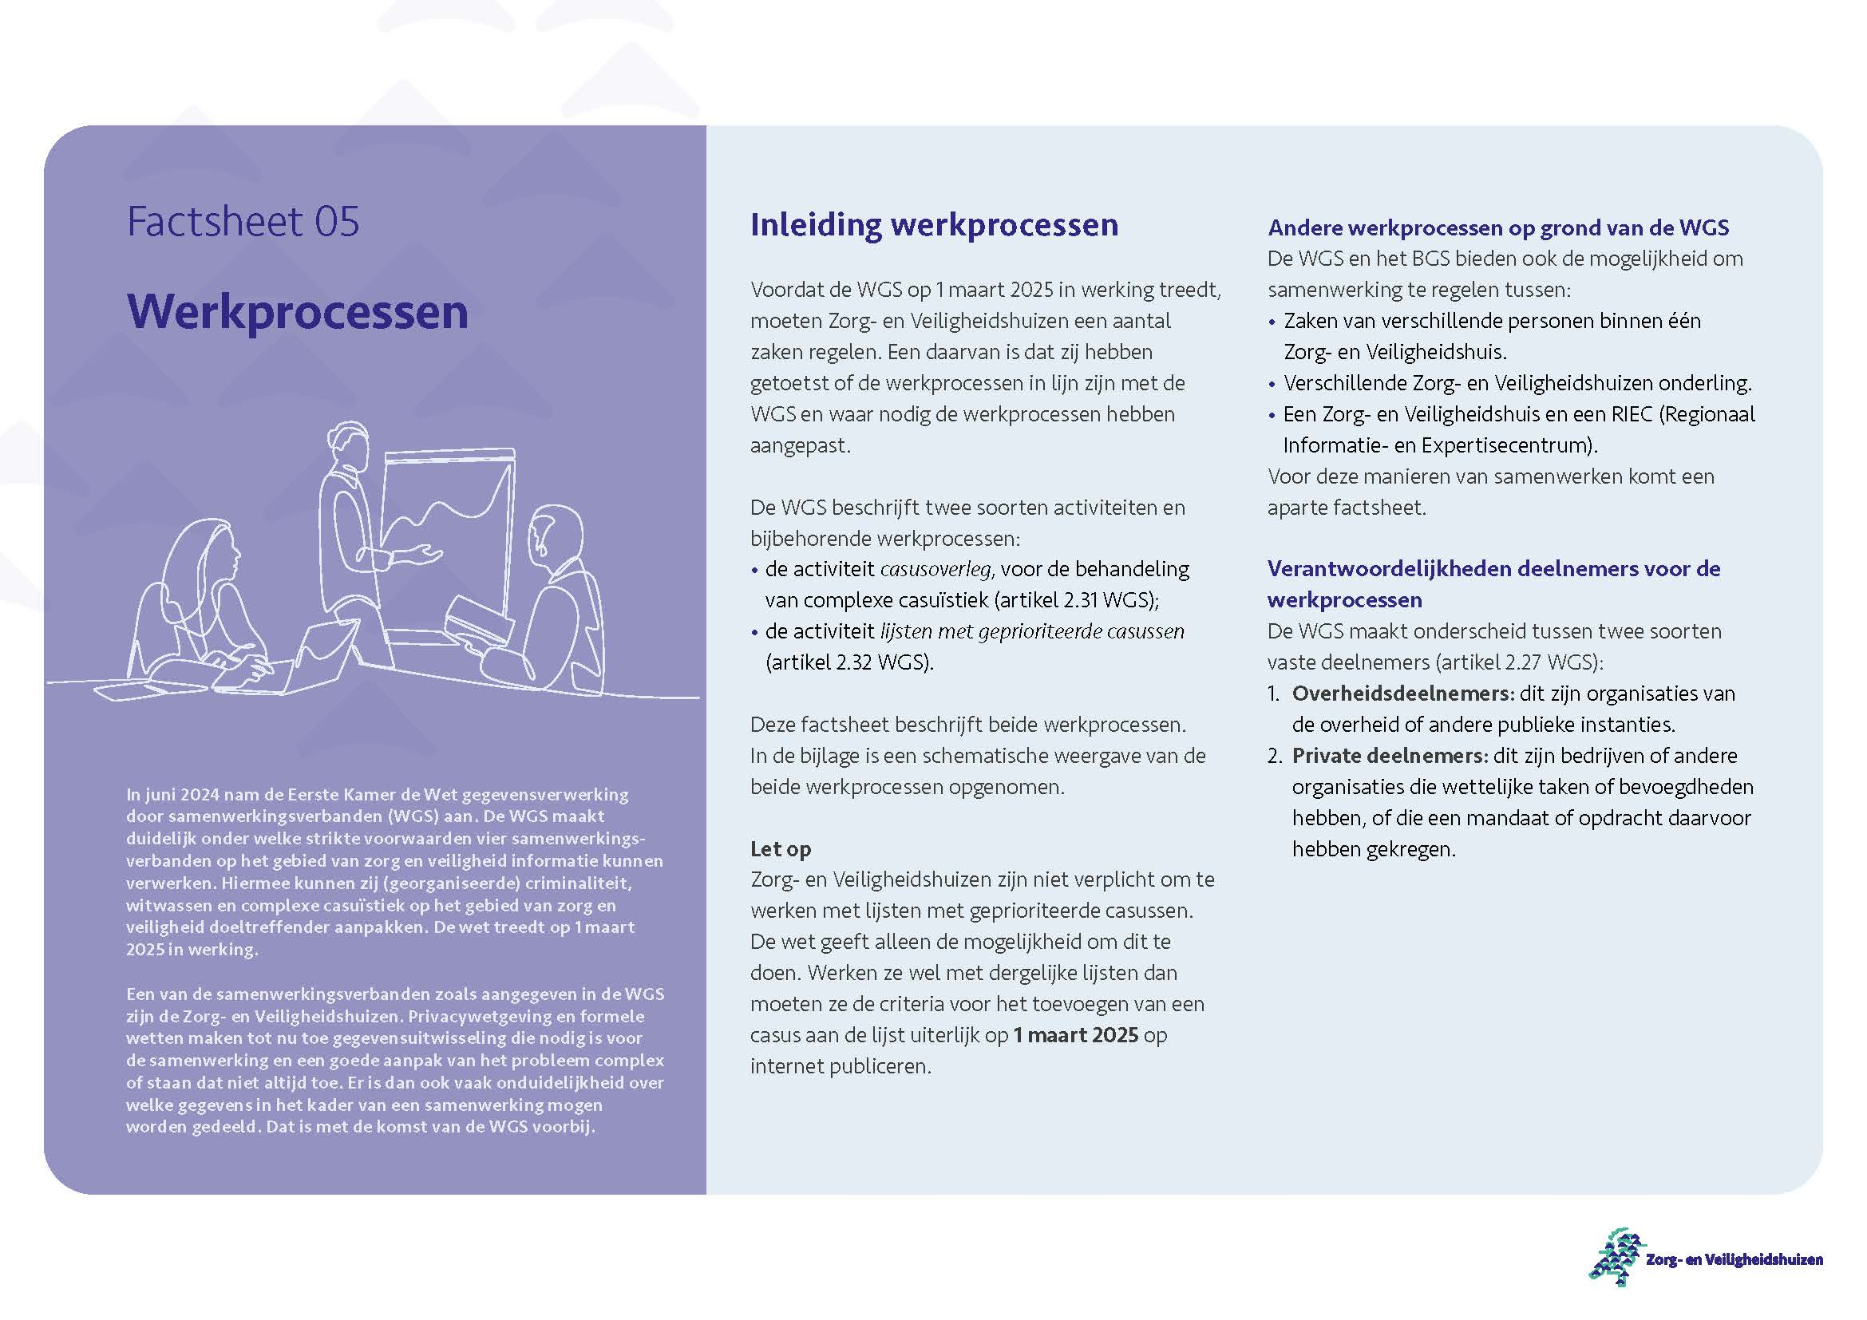

Ga verder op volgende pagina.
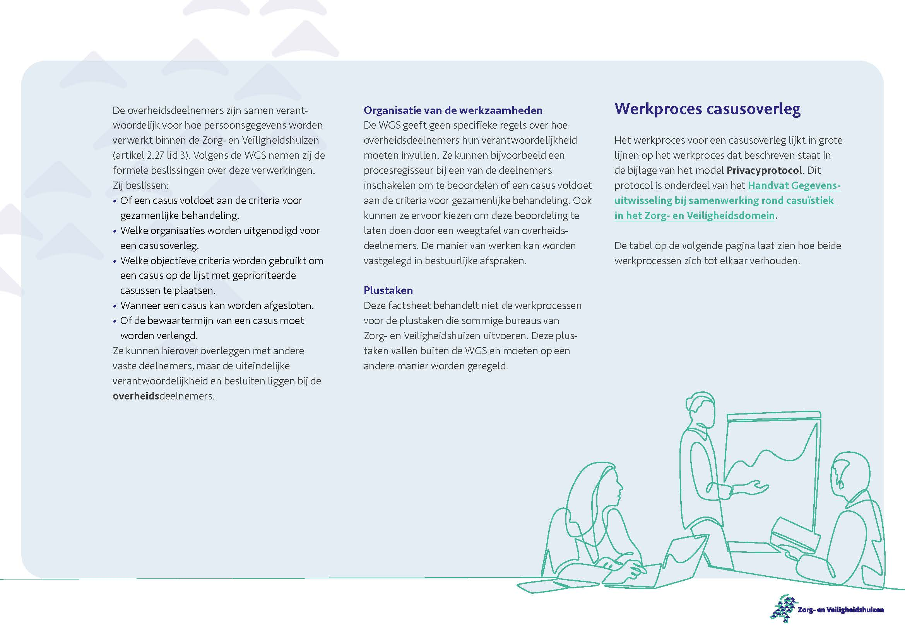
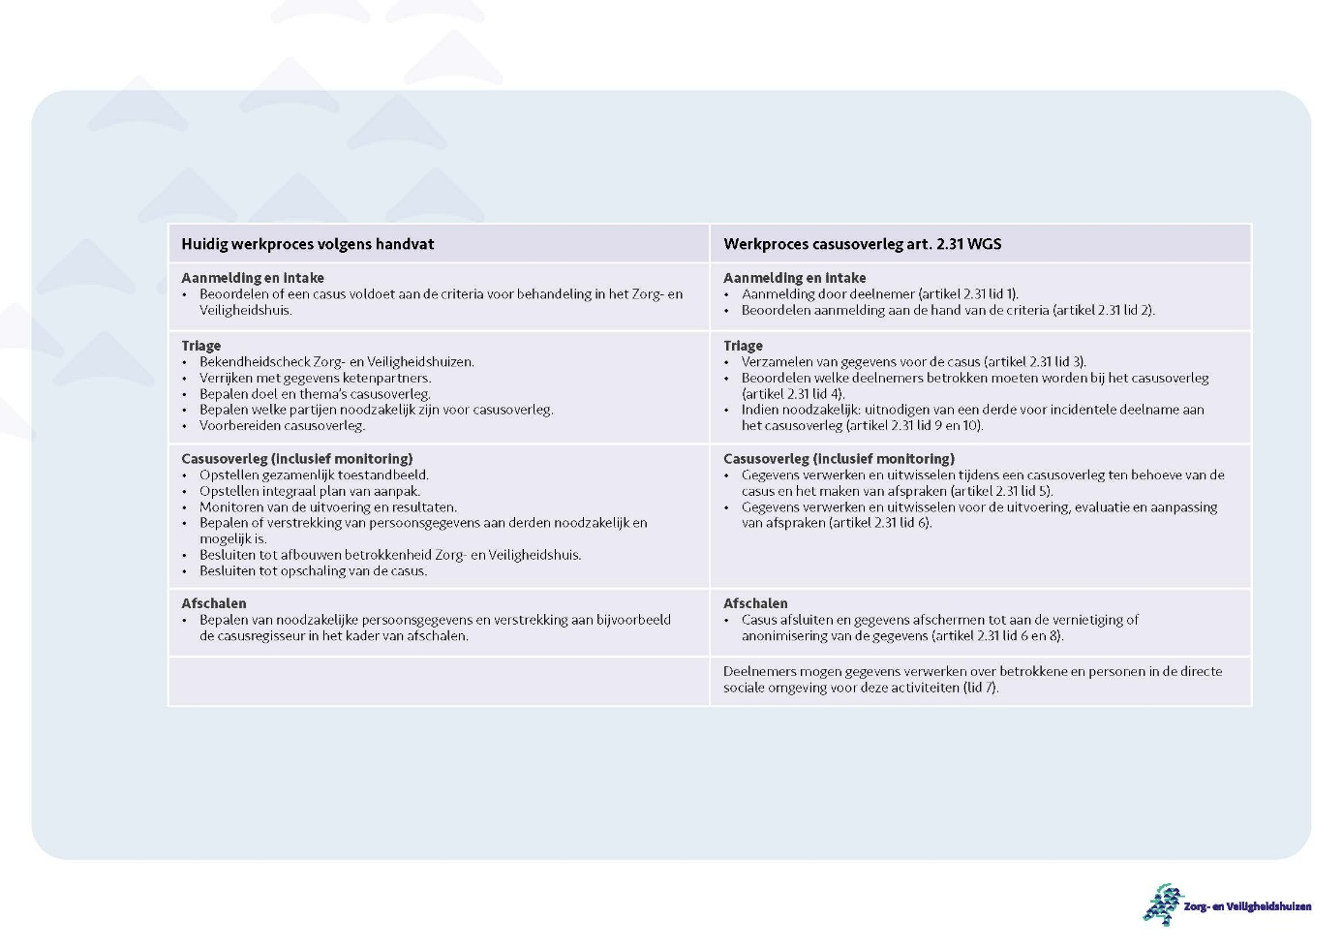
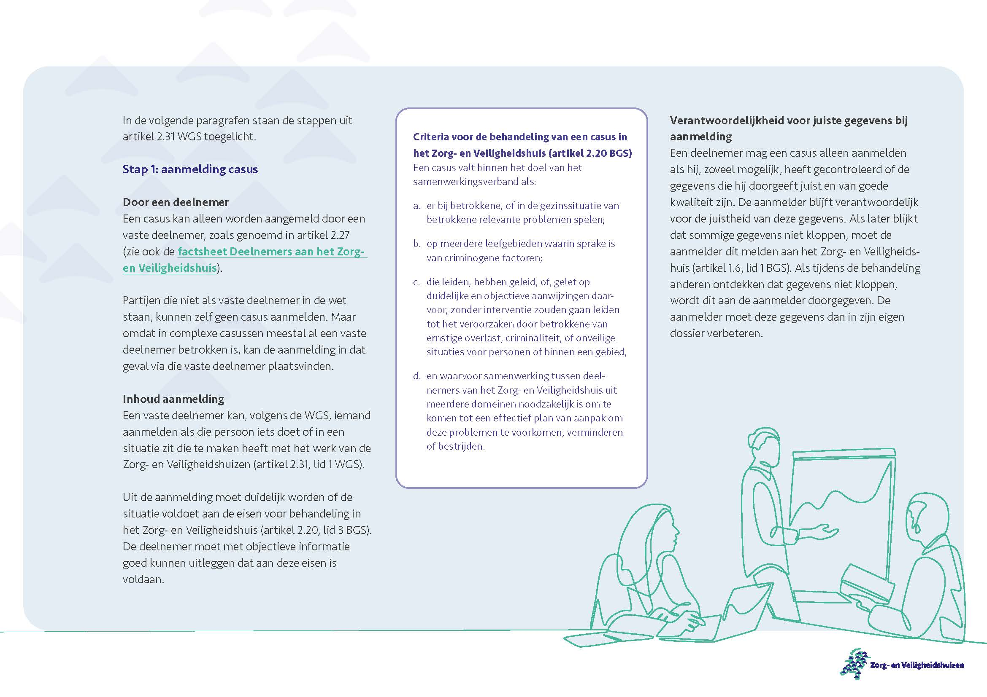
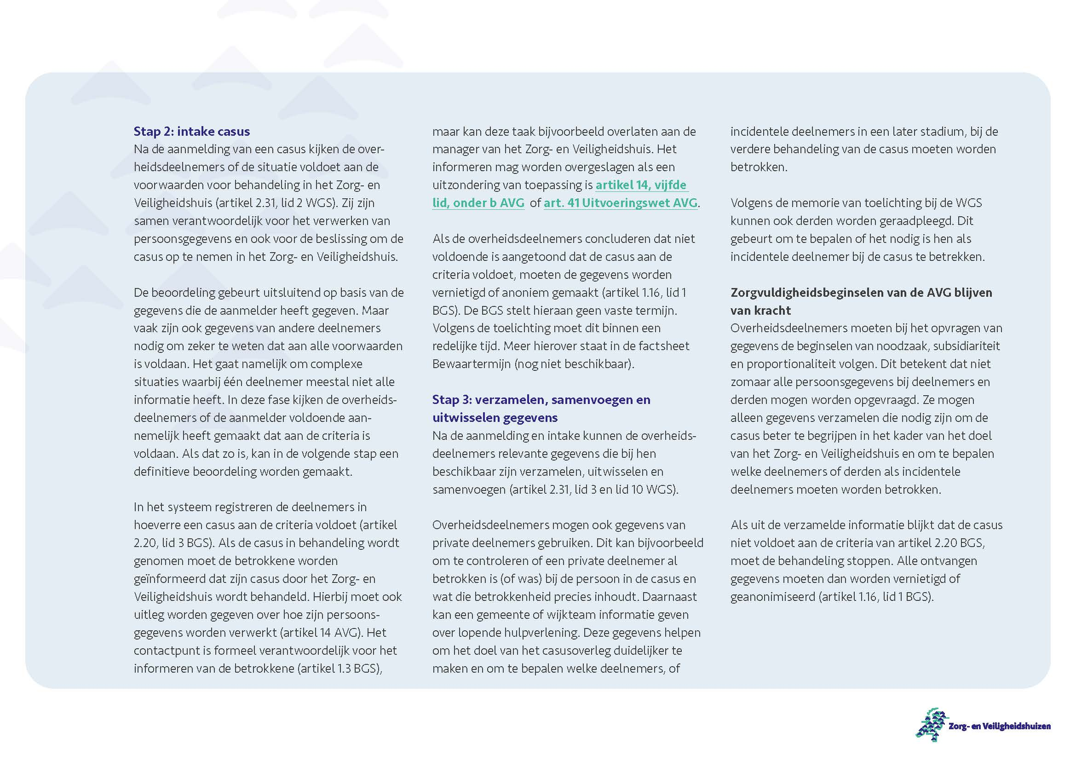
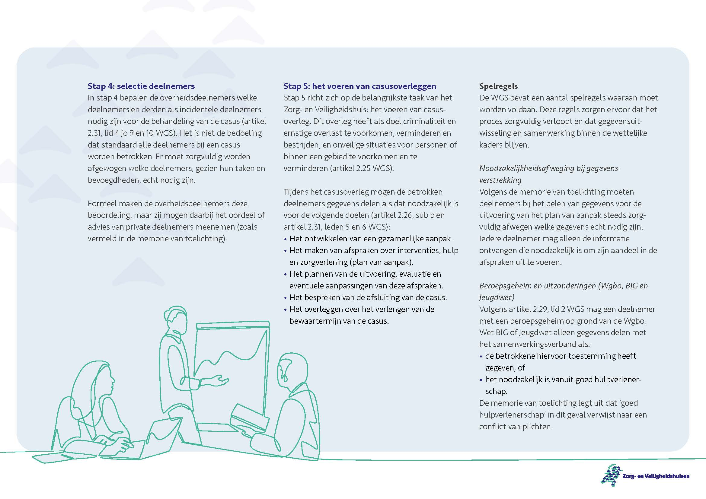
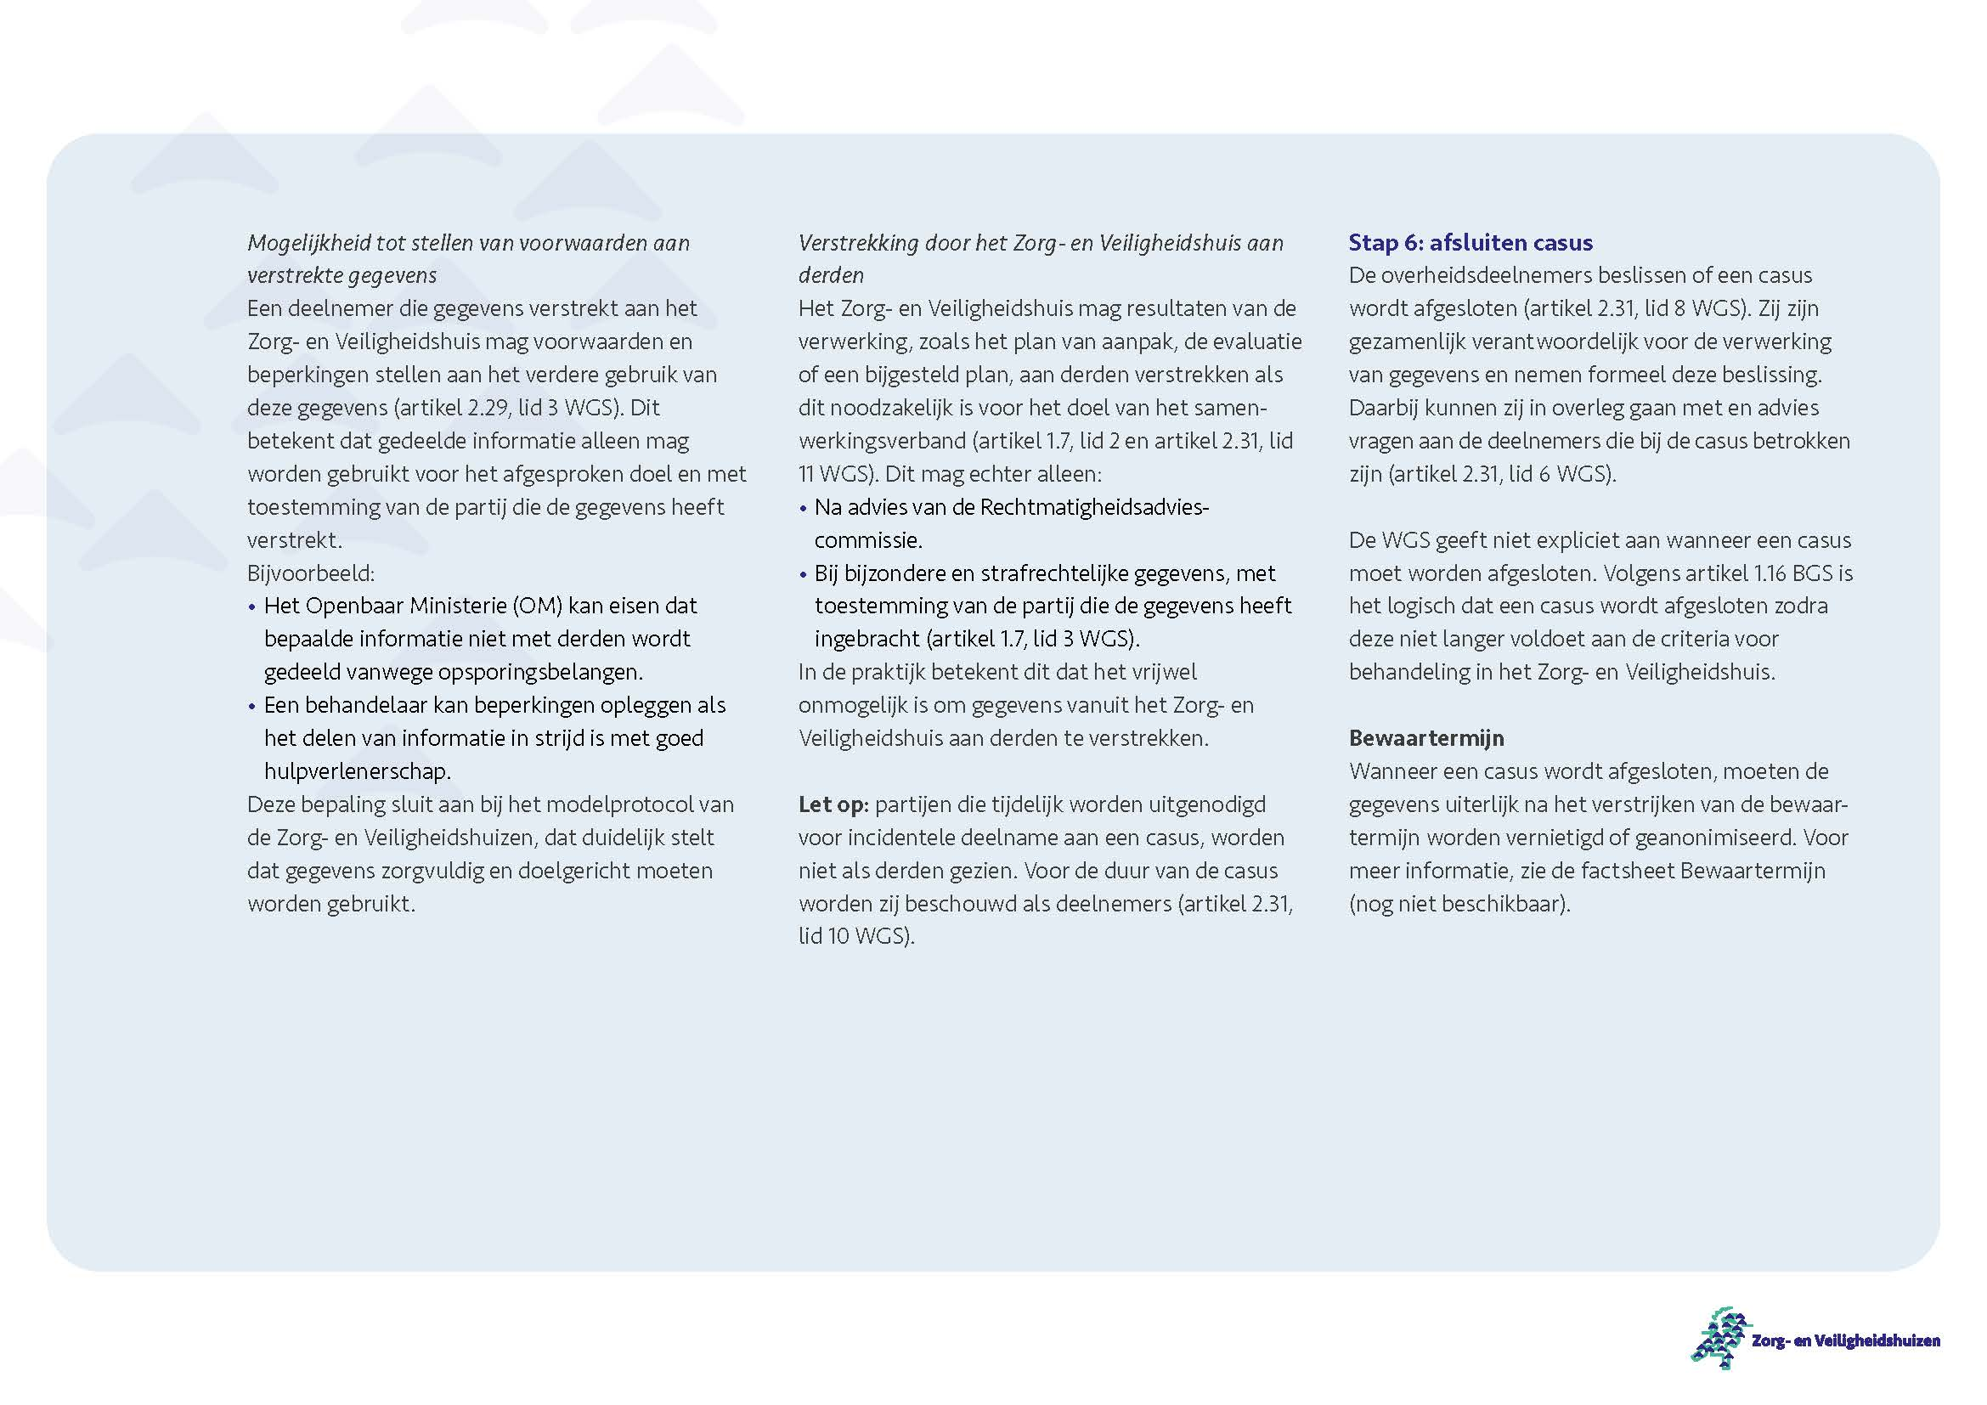
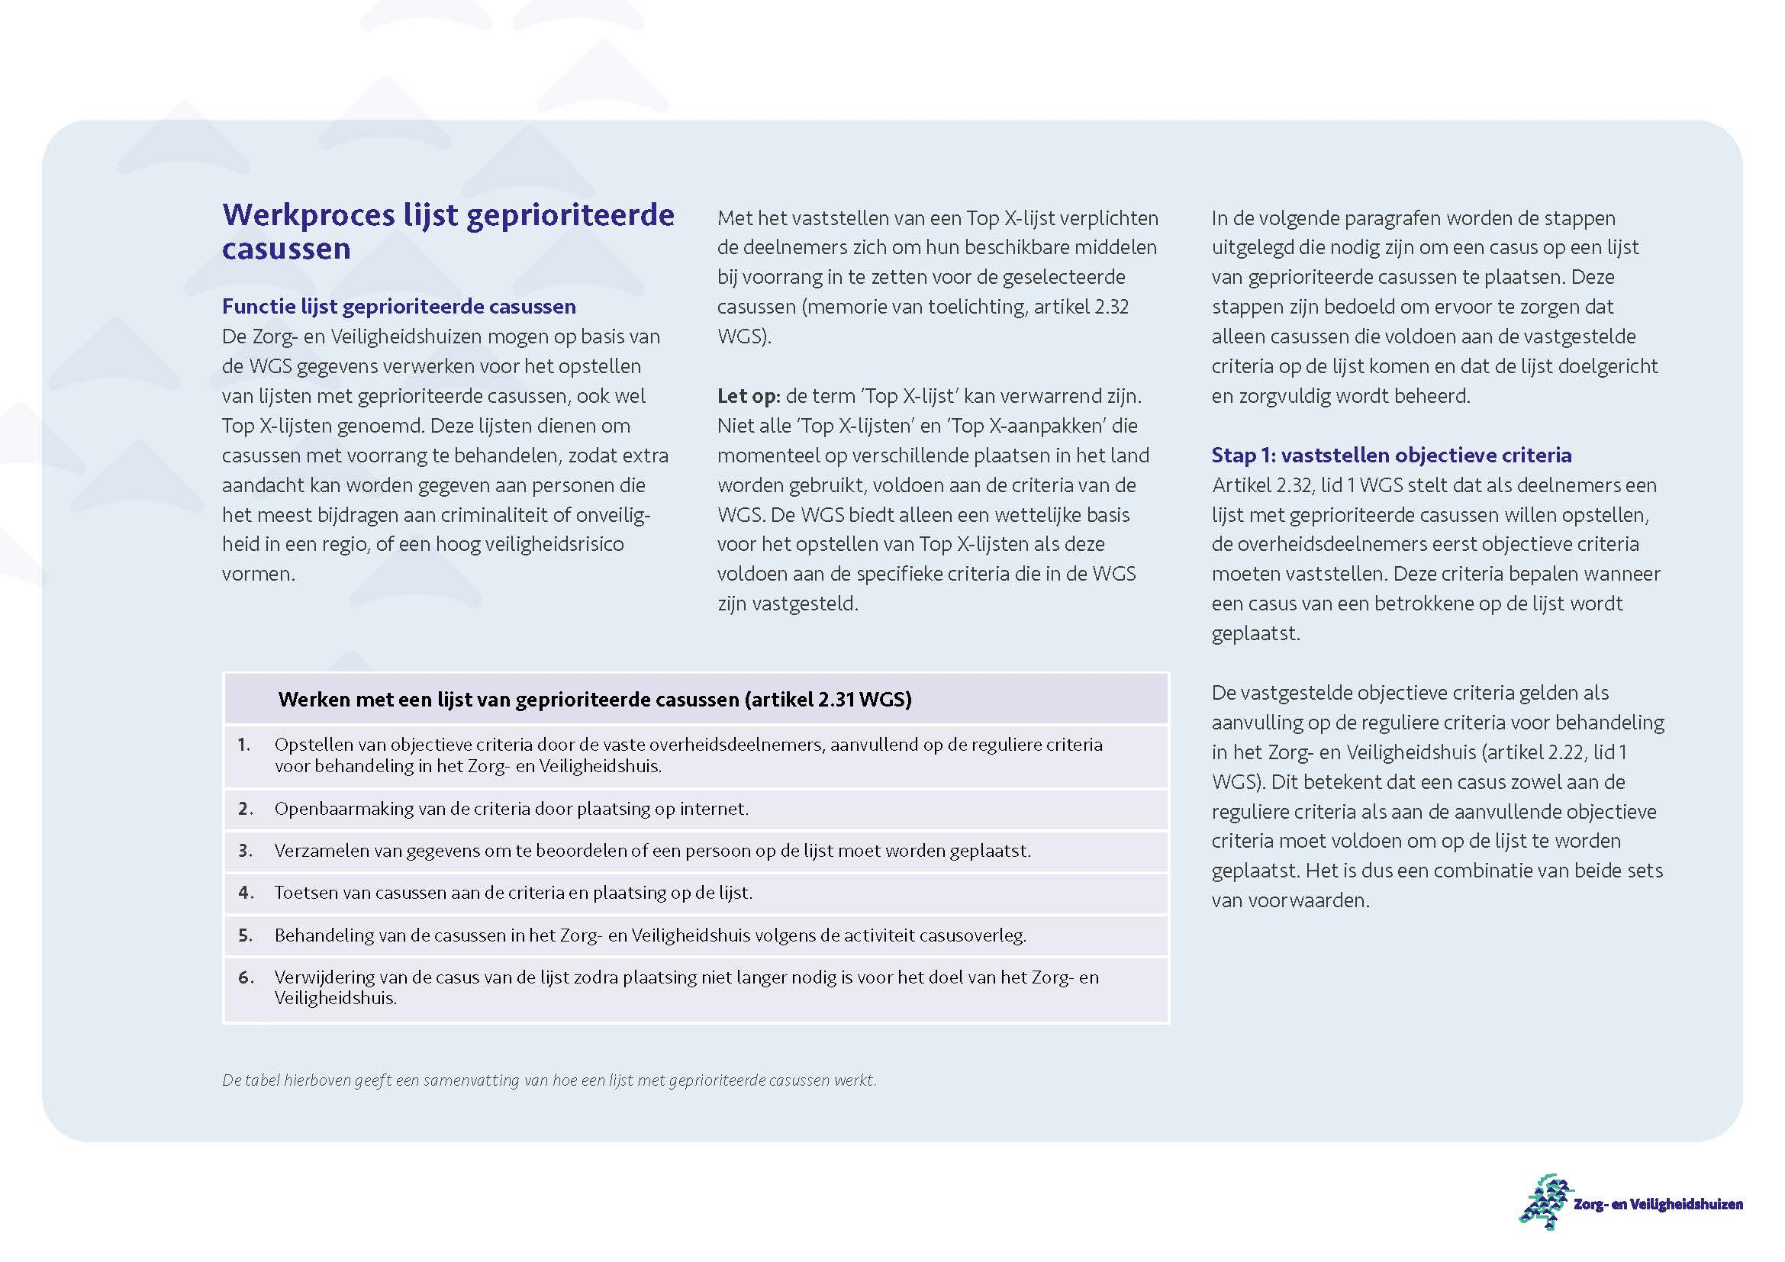
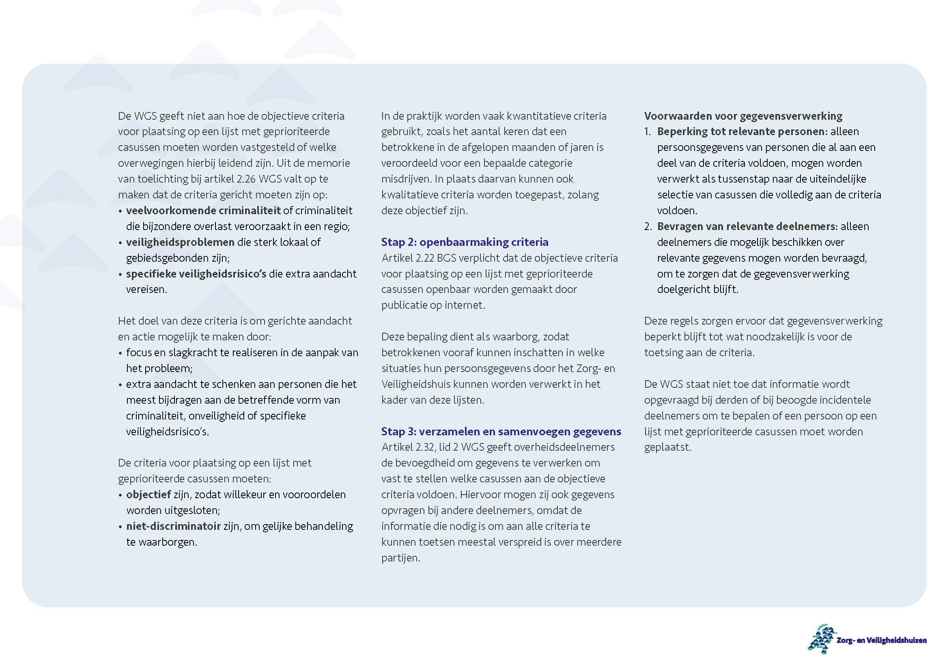
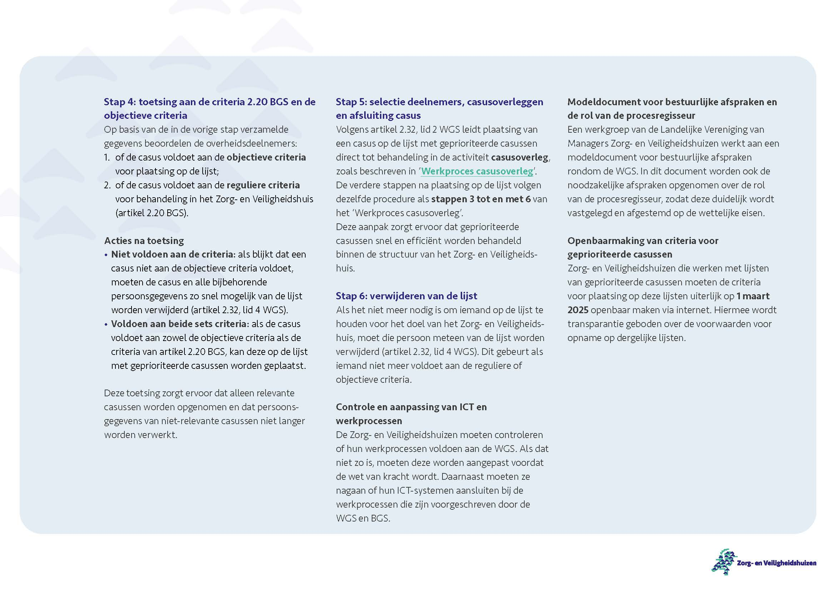
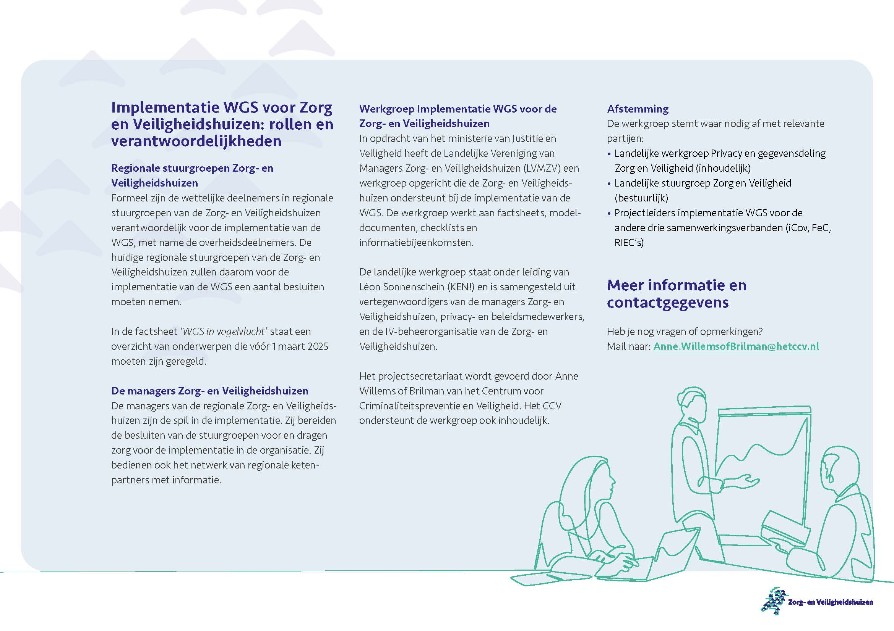
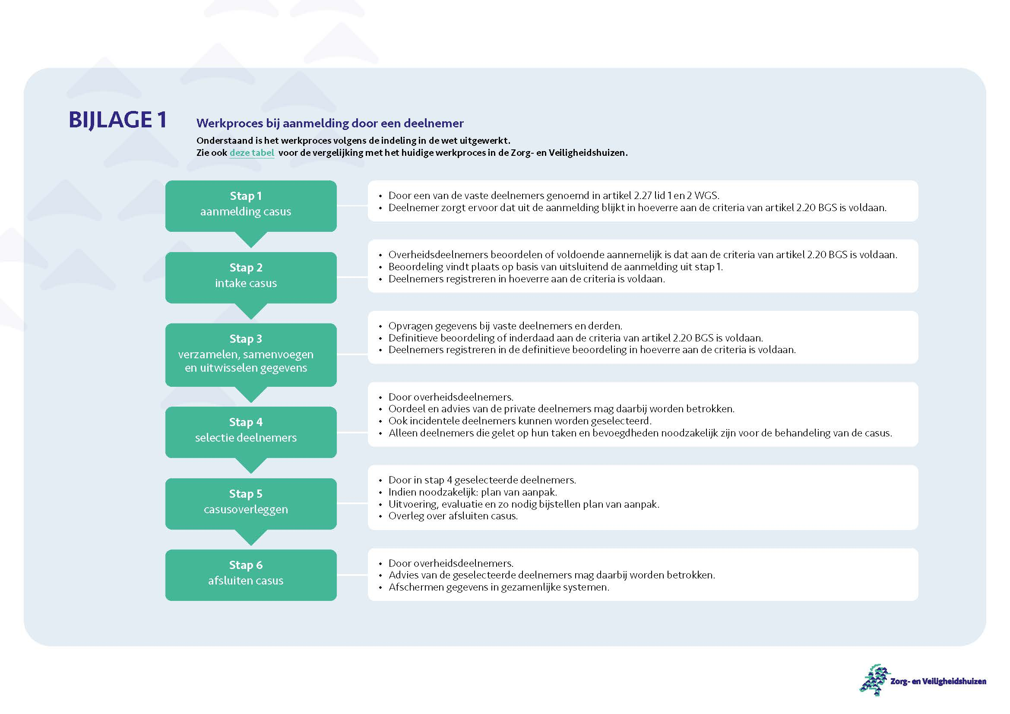
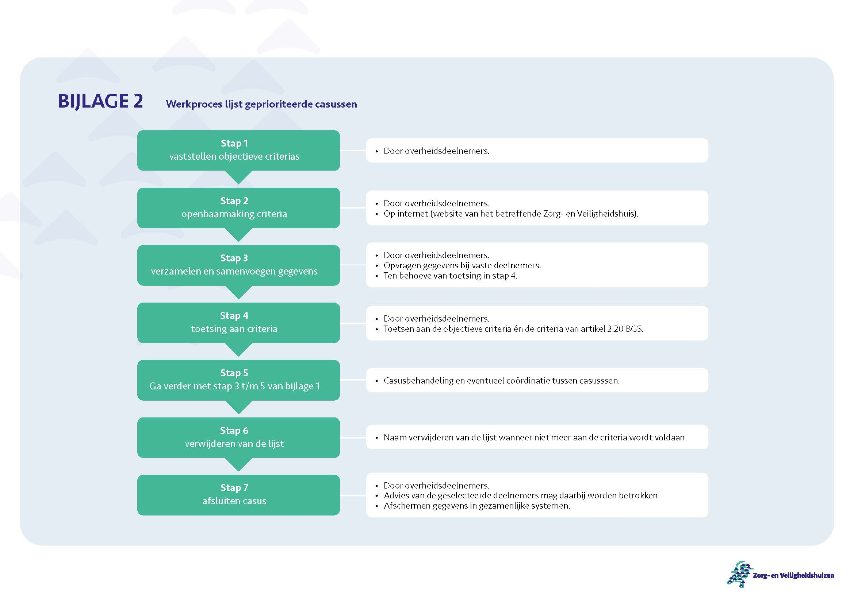

Bijlage 6. Nadere uitwerking Bewaartermijnen
Versie geldend op 22 september 2025.

De meest actuele versie is vanaf 1 december 2025 te vinden op www.zorgenveiligheidshuizen.nl/implementatie-wgs.
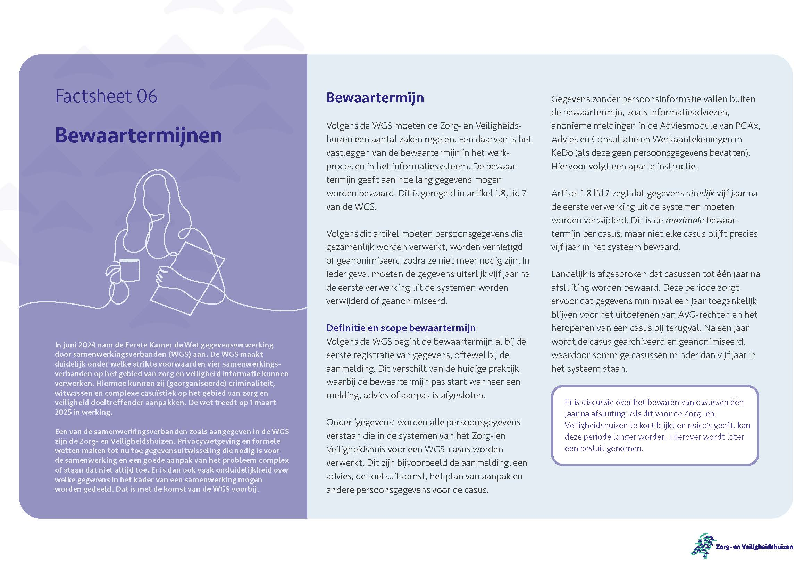
Ga verder op volgende pagina.
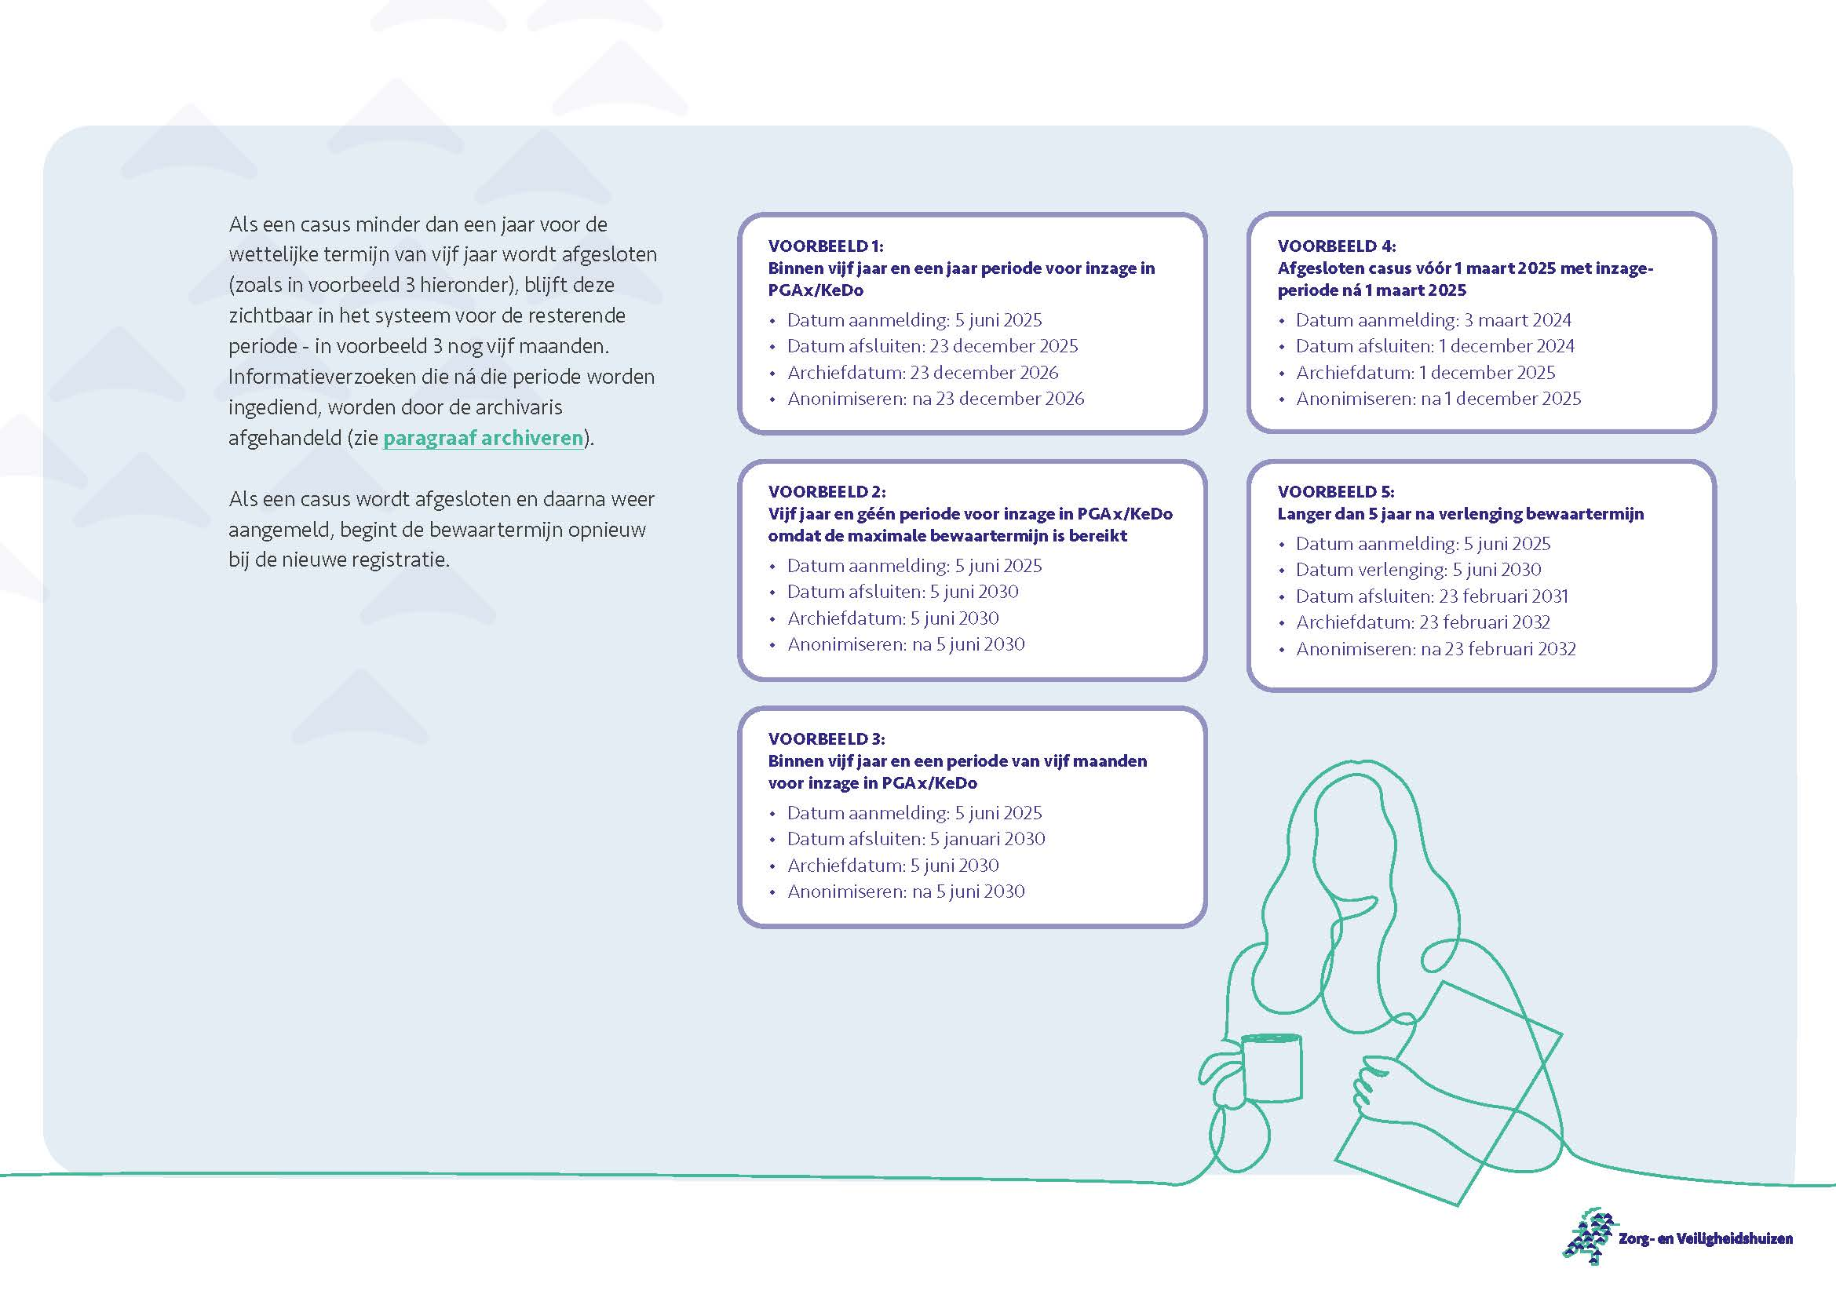
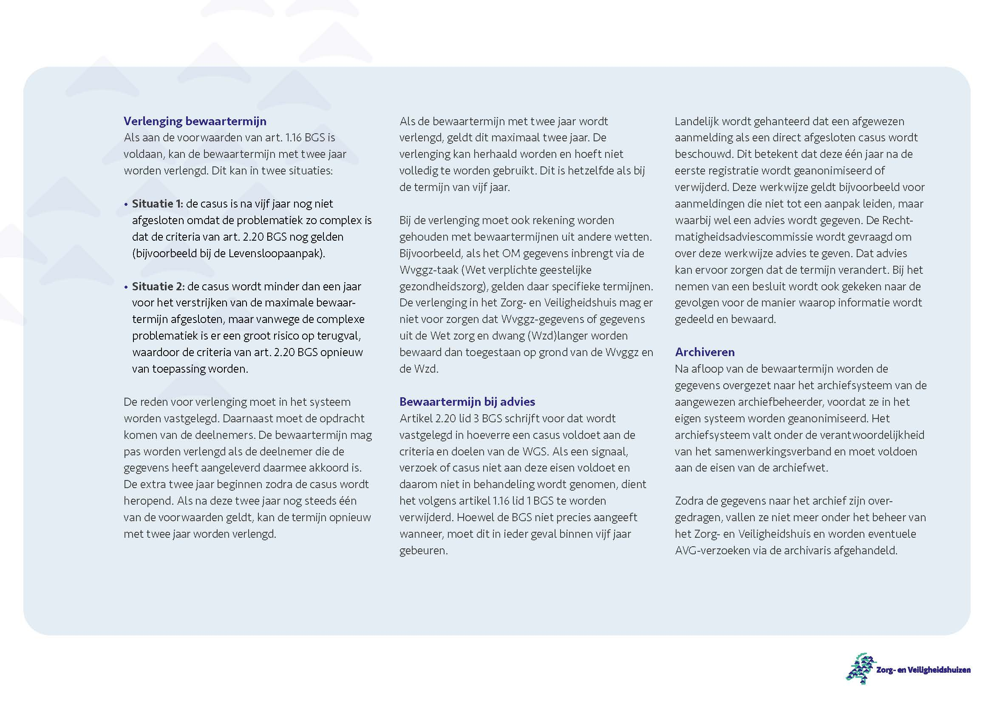

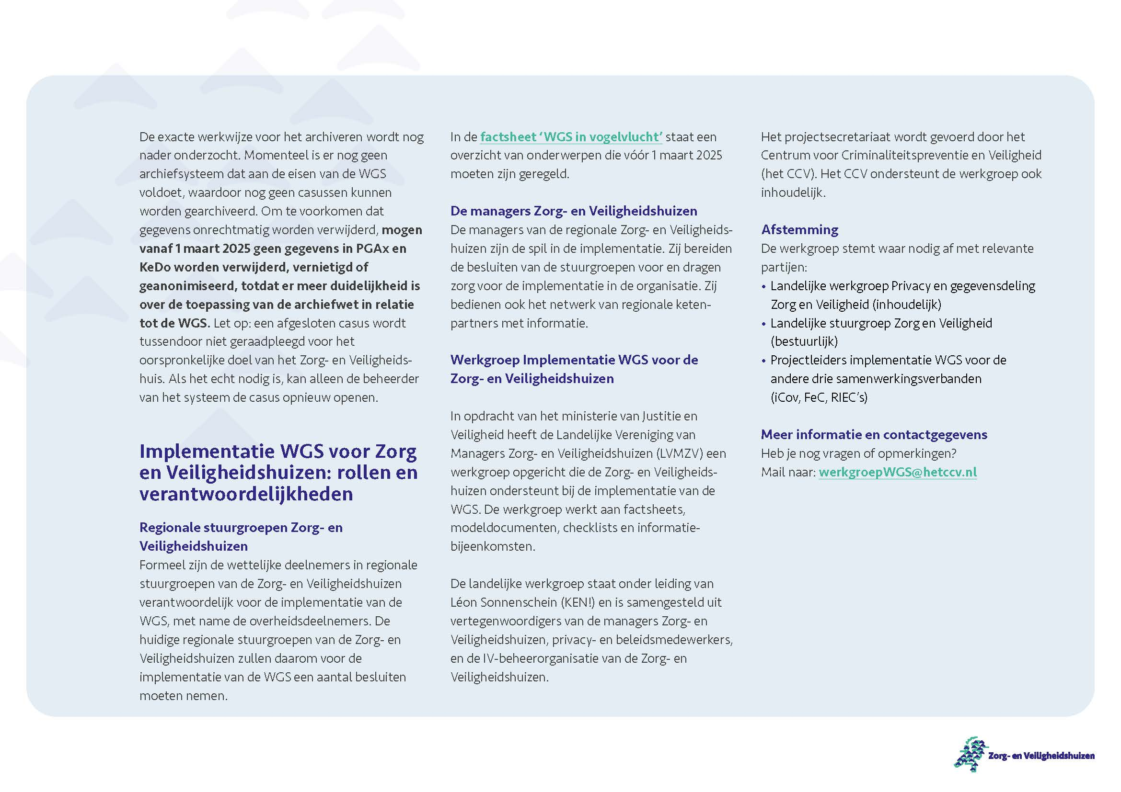

Bijlage 7. Modelovereenkomst Ondersteunend bureau bij niet-Deelnemer ondergebracht

(MODEL VOLGT LATER)

Zodra dit model beschikbaar is zal dit als bijlage 6 van deze Bestuurlijke Afspraken worden gepubliceerd op www.zorgenveiligheidshuizen.nl/implementatie-wgs.
In enkele gevallen is het Ondersteunend bureau ondergebracht bij een organisatie die niet behoort tot een bij wet aangewezen Deelnemer. Voor deze Zorg- en Veiligheidshuizen gelden specifieke randvoorwaarden om aan de vereisten van de WGS te kunnen voldoen. Voor deze Zorg- en Veiligheidshuizen zijn specifieke afspraken noodzakelijk met name ten aanzien van procesregie en de rol van de procesregisseur, welke vastgelegd dienen te worden in een overeenkomst tussen het samenwerkingsverband Zorg- en Veiligheidshuis en de Beheerorganisatie. Hiervoor wordt in overleg met de landelijke Deelnemers en de koepels van regionale Deelnemers een modelovereenkomst uitgewerkt die voor de betreffende ’Zorg- en Veiligheidshuizen behulpzaam is om de relatie tussen het Samenwerkingsverband en de Beheerorganisatie op de juiste wijze vorm te geven.

Bijlage 8. Model Intentieverklaring Bestuurlijk netwerk Zorg en Veiligheid
Versie geldend op 22 september 2025.

De meest actuele versie is vanaf 1 december 2025 te vinden op www.zorgenveiligheidshuizen.nl/implementatie-wgs.
Het Landelijk Kader Zorg- en Veiligheidshuizen voorziet in een rol voor het Ondersteunend bureau bij het faciliteren van een breder netwerk van organisaties in het zorg- en veiligheidsdomein. Een netwerk waarin op bestuurlijk niveau nieuwe thema’s op het gebied van zorg- en veiligheid geïdentificeerd kunnen worden, knelpunten in voorzieningen en samenwerking gesignaleerd kunnen worden en oplossingen in gang gezet worden. Ook kan daar gesproken worden over de samenhang tussen het Zorg- en Veiligheidshuis met andere aanpakken. Dit brede netwerk is van belang voor, maar heeft geen verantwoordelijkheid in het samenwerkingsverband Zorg- en Veiligheidshuis. Dit model kan behulpzaam zijn bij het organiseren van zo’n Bestuurlijk Netwerk.

In deze intentieverklaring spreken de hierbij betrokken Partijen de intentie uit om op bestuurlijk niveau tot afspraken te komen die nodig zijn om vraagstukken op het gebied van zorg- en veiligheid aan te pakken en daarin samen te werken. Tevens spreken zij af op welke wijze ze dat willen doen.
De ondergetekenden:
hierna afzonderlijk te noemen ‘Partij’ en gezamenlijk, inclusief Gemeente[n], te noemen ‘Partijen’,
Namen Partijen
< …. >

Overwegende dat:
Zorg- en veiligheidsproblematiek veel verschillende verschijningsvormen kent: van problematische jeugdgroepen tot personen met Onbegrepen gedrag. En van huiselijk geweld tot radicalisering.
Het veelal gaat om kwetsbare personen en gezinnen, die door problemen op het gebied van zorg of het sociaal domein, afglijden naar probleemgedrag, of daartoe worden verleid of gedwongen door anderen.
De problematieken veranderen in de tijd. Regelmatig komen nieuwe fenomenen op. En andere verdwijnen weer, of lijken tijdelijk minder te spelen.
Bij de aanpak van dergelijke casuïstiek veelal samenwerking tussen Partijen uit verschillende domeinen noodzakelijk is en betrokken organisaties afhankelijk zijn van elkaars inspanningen om succesvolle en duurzame resultaten te bereiken.
De bestuurders van de ondertekenende Partijen zich verantwoordelijk voelen om gezamenlijk de randvoorwaarden te creëren die bijdragen aan succesvolle samenwerking met het oog op het verbeteren van de situatie van kwetsbare mensen, en het bevorderen van de veiligheid in de samenleving.
Die samenwerking altijd plaats vindt op basis van gelijkwaardigheid en met respect voor ieders eigen taken en verantwoordelijkheden, met name ten aanzien van de burgers waar het om gaat.

Spreken het volgende af:

Bestuurlijk overleg Zorg en Veiligheid <regio>
- Er vindt tenminste < x keer per jaar> een bestuurlijk overleg zorg- en veiligheid plaats.
- Doelen van het overleg zijn:
  - Zicht houden op de ontwikkelingen in de regio met betrekking tot zorg- en veiligheid;
  - Tijdig nieuwe vraagstukken identificeren op het gebied van zorg- en veiligheid, het verkennen van oplossingsrichtingen en indien nodig komen tot afspraken op strategisch niveau;
  - Knelpunten identificeren in de aanpak van vraagstukken, het voorzieningenniveau, of andere zaken die randvoorwaardelijk zijn voor het oplossen van vraagstukken op het gebied van zorg- en veiligheid, en afspraken die bijdragen aan een oplossing van de knelpunten;
- Tijdens de overleggen kunnen de bestuurders zich laten voorlichten door derden, zoals: deskundigen, beleidsmedewerkers, uitvoerend professionals, of mensen uit de doelgroep zoals ervaringsdeskundigen
Voorzitterschap en organisatie
- De overleggen worden voorgezeten door
Optioneel 1: de burgemeester van een gemeente in de regio
Optioneel 2: periodiek afwisselend door een bestuurder van een gemeente, een zorgaanbieder, het OM, of de Politie;
Optioneel 3: anders
- Het secretariaat van het Bestuurlijk Overleg wordt belegd bij:
Optioneel 1: het Ondersteunend bureau van het Zorg- en Veiligheidshuis;
Optioneel 2: anders
- Het secretariaat kan voor een goede voorbereiding van de overleggen een beroep doen op de expertise en deskundigheid van Partijen en indien het onderwerp dat vraagt, dit binnen een redelijk tijdsbeslag;
- Partijen wijzen daartoe een vaste contactpersoon aan, die binnen de eigen organisatie beleidsmatig verantwoordelijk is voor de voorbereiding van de Bestuurlijk overleggen.

Samenwerking in de aanpak van problematieken
- Partijen hebben de intentie om, indien zich vraagstukken voordoen aan de oplossing waarvan zij een bijdrage kunnen leveren, zich in te zetten om ook daadwerkelijk een bijdrage te leveren op een wijze die past bij hun eigen taken, bevoegdheden en verantwoordelijkheden;
- Partijen kunnen niet in elkaars verantwoordelijkheden en bevoegdheden treden;
- Indien een structurele samenwerking op een vraagstuk nodig is, zal altijd eerst bekeken worden of er niet al een bestaande samenwerking is waarbinnen het vraagstuk kan worden opgepakt. Is dit niet het geval, zullen de Partijen die daarvoor noodzakelijk zijn aparte samenwerkingsafspraken maken.
- komen dat de aanpak van een vraagstuk in het Zorg- en Veiligheidshuis opgepakt moet worden, wordt hiertoe een verzoek gedaan aan de Stuurgroep van het Zorg- en Veiligheidshuis [NAAM ZVH]. Deze beoordeelt of de aanpak opgepakt kan worden in het kader van de Wet Gegevensverwerking door Samenwerkingsverbanden, en als dat niet het geval is, of de aanpak onder voorwaarden opgepakt kan worden als zogeheten plustaak door het Ondersteunend bureau;
- De Stuurgroep van het Zorg- en Veiligheidshuis heeft de intentie om verzoeken welwillend te bekijken, maar is daarbij gebonden aan de wettelijke vereisten van de Wet Gegevensverwerking door Samenwerkingsverbanden.

Toetreding
- Partijen kunnen toetreden op voordracht van een of meerdere van de ondertekenende Partijen in deze intentieverklaring, tenzij een van de andere Paretijen bezwaar maakt;
- Indien een van de ondertekenende Partijen bezwaar maakt, wordt gestreefd naar consensus, slechts in uiterste gevallen kan de voorzitter besluiten tot stemming over te gaan;
- Een besluit over toetreding kan dan met meerderheid van stemmen genomen worden.

Duur en evaluatie
      - Deze intentieverklaring treedt per ingang van de datum van ondertekening door de Deelnemers in werking.
      - De intentieverklaring wordt [periode] geëvalueerd en waar nodig bijgesteld en/of aangevuld.
Aldus overeengekomen:
Ondertekeningsblad per organisatie
Ondertekening Bestuurlijk afspraken Zorg- en Veiligheidshuis [naam]
[Naam Partij]
in dezen rechtsgeldig vertegenwoordig door: [naam en functie]
Datum en plaats:

Kamerstukken II, 2019/20, 35447, nr. 3, p. 59.
Voor deze situatie is advies aangevraagd bij Pels Rijcken met het oog op zowel de privacy-technische als de arbeidsrechtelijke aspecten. DE aanbevelingen worden meegenomen in het model.
Zie voor meer informatie over de plustaken de hierover ontwikkelde factsheet, (binnenkort) te vinden op https://www.zorgenveiligheidshuizen.nl/implementatie-wgs/.
Bijvoorbeeld de burgemeester van één van de deelnemende gemeenten of burgemeester die tevens namens andere burgemeesters handelt.
Zie artikel 2.31 WGS en de Factsheet 05 ‘Werkprocessen’ te vinden www.zorgenveiligheidshuizen.nl/implementatie-wgs/
Artikel 1.2 t/m 1.4 BGS

